**TRƯỜNG ĐẠI HỌC TÀI CHÍNH – MARKETING**

**KHOA CÔNG NGHỆ THÔNG TIN**



**ĐỒ ÁN MÔN LẬP TRÌNH JAVA**

**ĐỀ TÀI:**

**XÂY DỰNG CHƯƠNG TRÌNH QUẢN LÝ NHÂN SỰ CỦA CÔNG TY CỔ PHẦN PHÚC LONG HERITAGE**

GV hướng dẫn: ThS. Nguyễn Thanh Trường

Lớp học phần: 2311112005804

SV thực hiện: Phan Thị Hương Bình – 2121005159

SV thực hiện: Nguyễn Thị Hồng Phước – 2121001096

*TP. Hồ Chí Minh, ngày tháng năm 2023*

**TRƯỜNG ĐẠI HỌC TÀI CHÍNH – MARKETING**

**KHOA CÔNG NGHỆ THÔNG TIN**



**ĐỒ ÁN MÔN LẬP TRÌNH JAVA**

**ĐỀ TÀI:**

**XÂY DỰNG CHƯƠNG TRÌNH QUẢN LÝ NHÂN SỰ CỦA CÔNG TY CỔ PHẦN PHÚC LONG HERITAGE**

GV hướng dẫn: ths. Nguyễn Thanh Trường

Lớp học phần: 2311112005804

SV thực hiện: Phan Thị Hương Bình – 2121005159

SV thực hiện: Nguyễn Thị Hồng Phước – 2121001096

*TP. Hồ Chí Minh, ngày tháng năm 2023*

# LỜI CẢM ƠN

Lời đầu tiên, cho nhóm chúng em xin gửi lời cảm ơn và tri ân sâu sắc đến toàn bộ giảng viên trường Đại học Tài chính – Marketing nói chung và thầy cô khoa Công nghệ thông tin của chúng em nói riêng vì đã luôn tận tình chỉ dạy, giúp đỡ, truyền đạt cho chúng em những kiến thức quý báu từ cơ bản đến nâng cao trong quá trình học tập tại đây. Và nhóm của em cũng đặc biệt gửi lời cảm ơn đến thầy Nguyễn Thanh Trường – là giảng viên bộ môn Lập trình Java của chúng em, đã tận tình hướng dẫn từng chút một để chúng em có thể hoàn thành tốt đồ án lần này.

Vì là lần đầu tụi em hợp tác làm việc nhóm với nhau, nên quá trình làm việc còn có nhiều sai sót và hạn chế. Chúng em rất mong nhận được ý kiến và phản hồi của thầy cô để những lần sau bài của chúng em được hoàn thiện và chỉn chu nhất.

Lời cuối cùng, nhóm em xin chúc cho thầy Trường và toàn thể giảng viên nhà trường có nhiều sức khỏe để dìu dắt những thế hệ trẻ như chúng em.

*Thành phố Hồ Chí Minh, ngày tháng 4 năm 2023*

Sinh viên

Phan Thị Hương Bình

Nguyễn Thị Hồng Phước

# NHẬN XÉT CỦA GIẢNG VIÊN 1

* Điểm số:
* Điểm chữ:

*Thành phồ Hồ Chí Minh, ngày tháng năm*

# NHẬN XÉT CỦA GIẢNG VIÊN 2

* Điểm số:
* Điểm chữ:

*Thành phồ Hồ Chí Minh, ngày tháng năm*

# MỤC LỤC

LỜI CẢM ƠN i

NHẬN XÉT CỦA GIẢNG VIÊN 1 ii

NHẬN XÉT CỦA GIẢNG VIÊN 2 iii

MỤC LỤC iv

DANH MỤC HÌNH ẢNH vi

CHƯƠNG 1. TỔNG QUAN ĐỀ TÀI 1

1.1. Lý do hình thành đề tài 1

1.2. Mục tiêu và nội dung nghiên cứu 2

1.2.1. Mục tiêu 2

1.2.2. Nội dung 2

1.3. Đối tượng và phạm vi đề tài 3

1.4. Phương pháp nghiên cứu 3

1.5. Dự kiến kết quả đạt được 3

1.6. Giới thiệu về công ty 4

1.6.1. Tổng quan về công ty cổ phần Phúc Long Heritage 4

1.6.2. Lịch sử hình thành 5

CHƯƠNG 2. CƠ SỞ LÝ THUYẾT 10

2.1. Đặt vấn đề, mô tả bài toán, quy trình nghiệp vụ 10

2.1.1. Đặt vấn đề 10

2.1.2. Mô tả bài toán 10

2.1.3. Quy trình nghiệp vụ 11

2.2. Tổng quan về nghiệp vụ 11

2.2.1. Quản trị nhân lực 11

2.3. Tổng quan về nghiệp vụ của Công ty cổ phần Phúc Long Heritage 16

2.3.1. Cơ cấu tổ chức công ty Phúc Long Heritage 17

2.3.2. Các chế độ, chính sách của nhân viên làm việc tại công ty 17

2.3.3. Quy trình chấm công 19

2.3.4. Quy trình tính và trả lương 19

2.4. Công cụ hỗ trợ đồ án 21

2.4.1. Netbeans 21

2.4.2. SQL Server 22

CHƯƠNG 3. PHÂN TÍCH THIẾT KẾ HỆ THỐNG THÔNG TIN 25

3.1. Thiết kế cơ sở dữ liệu 25

3.1.1. Các bảng thực thể 25

3.1.2. Mô hình ERD 28

3.1.3. Lược đồ quan hệ 28

3.1.4. Sơ đồ Diagram 29

CHƯƠNG 4. HIỆN THỰC CHƯƠNG TRÌNH 30

4.1. Giao diện trang chủ 30

4.2. Các chức năng quản lý nhân sự trong hệ thống 31

4.2.1. Quản lý nhân viên 31

4.2.2. Quản lý phòng ban 36

4.2.3. Quản lý công việc 42

4.2.4. Quản lý chức vụ 48

4.2.5. Quản lý chế độ 53

4.2.6. Quản lý hồ sơ 58

4.2.7. Quản lý chấm công 64

4.2.8. Quản lý lương 70

CHƯƠNG 5. KẾT LUẬN 76

5.1. Những kết quả đạt được 76

5.2. Những điểm còn hạn chế 76

TÀI LIỆU THAM KHẢO 78

# DANH MỤC HÌNH ẢNH

Hình 1. 1 Logo Phúc Long 5

Hình 1. 2 Lịch sử hình thành và phát triển của công ty 7

Hình 1. 3 Cơ cấu tổ chức thực tế tại công ty 8

Hình 2. 1 Quy trình nghiệp vụ tổng quát nhân sự - tiền lương 11

Hình 2. 2 Quản trị nhân lực 12

Hình 2. 3 Sơ đồ quy trình quản lý nhân sự tại Phúc Long 16

Hình 2. 4 Cơ cấu tổ chức bao quát 17

Hình 2. 5 Quy trình chấm công 19

Hình 3. 1 Mô hình ERD 27

Hình 3. 2 Diagram quản lý nhân sự 28

Hình 4. 1 Giao diện trang chủ 30

Hình 4. 2 Thêm nhân viên mới thành công 32

Hình 4. 3 Sau khi thêm nhân viên mới thành công 33

Hình 4. 4 Sửa thông tin nhân viên thành công 34

Hình 4. 5 Sau khi sửa thông tin nhân viên thành công 34

Hình 4. 6 Xóa nhân viên 35

Hình 4. 7 Xóa nhân viên thành công 36

Hình 4. 8 Sau khi xóa nhân viên thành công 36

Hình 4. 9 Thêm phòng ban thành công 37

Hình 4. 10 Sau khi thêm phòng ban 38

Hình 4. 11 Sửa thông tin phòng ban thành công 39

Hình 4. 12 Sau khi sửa thông tin phòng ban thành công 40

Hình 4. 13 Xóa phòng ban 41

Hình 4. 14 Xóa phòng ban thành công 42

Hình 4. 15 Sau khi xóa phòng ban 43

Hình 4. 16 Thêm công việc mới 44

Hình 4. 17 Sau khi thêm công việc 45

Hình 4. 18 Sửa thông tin công việc thành công 46

Hình 4. 19 Sau khi sửa thông tin công việc 47

Hình 4. 20 Xóa công việc 48

Hình 4. 21 Xóa công việc thành công 49

Hình 4. 22 Sau khi xóa công việc thành công 49

Hình 4. 23 Thêm chức vụ mới thành công 51

Hình 4. 24 Sau khi thêm chức vụ mới thành công 52

Hình 4. 25 Sửa thông tin chức vụ thành công 53

Hình 4. 26 Sau khi sửa thông tin chức vụ thành công 54

Hình 4. 27 Xóa chức vụ thành công 55

Hình 4. 28 Sau khi xóa chức vụ thành công 56

Hình 4. 29 Thêm chế độ mới thành công 57

Hình 4. 30 Sau khi thêm chế độ mới thành công 58

Hình 4. 31 Sửa thông tin chế độ thành công 59

Hình 4. 32 Sau khi sửa thong tin chế độ thành công 59

Hình 4. 33 Xóa chế độ 60

Hình 4. 34 Xóa chế độ thành công 61

Hình 4. 35 Thêm hồ sơ mới thành công 62

Hình 4. 36 Sau khi thêm hồ sơ mới thành công 63

Hình 4. 37 Sửa thông tin hồ sơ thành công 64

Hình 4. 38 Sau khi sửa thông tin hồ sơ thành công 64

Hình 4. 39 Xóa hồ sơ 65

Hình 4. 40 Xóa hồ sơ thành công 66

Hình 4. 41 Sau khi xóa hồ sơ thành công 66

Hình 4. 42 Thêm bảng chấm công thành công 68

Hình 4. 43 Sau khi thêm bảng chấm công thành công 69

Hình 4. 44 Sửa thông tin bảng chấm công thành công 70

Hình 4. 45 Sau khi sửa bảng chấm công thành công 70

Hình 4. 46 Xóa bảng chấm công 71

Hình 4. 47 Xóa bảng chấm công thành công 72

Hình 4. 48 Sau khi xóa bảng chấm công thành công 72

Hình 4. 49 Tìm kiếm thông tin bảng chấm công 73

Hình 4. 50 Thêm phiếu lương thành công 74

Hình 4. 51 Sau khi thêm phiếu lương thành công 75

Hình 4. 52 Sửa thông tin phiếu lương thành công 76

Hình 4. 53 Sau khi sửa thông tin phiếu lương thành công 76

Hình 4. 54 Xóa phiếu lương 77

Hình 4. 55 Xóa phiếu lương thành công 78

Hình 4. 56 Sau khi xóa phiếu lương thành công 78

Hình 4. 57 Tìm kiếm thông tin phiếu lương 79

# DANH MỤC BẢNG BIỂU

Bảng 3. 1 Table NHANVIEN 25

Bảng 3. 2 Table HOSO 25

Bảng 3. 3 Table CHEDO 26

Bảng 3. 4 Table CHAMCONG 26

Bảng 3. 5 Table PHONGBAN 26

Bảng 3. 6 Table CHUCVU 27

Bảng 3. 7 Table CONGVIEC 27

Bảng 3. 8 Table LUONG 27

# TỔNG QUAN ĐỀ TÀI

## Lý do hình thành đề tài

Nguồn lực con người luôn đóng vai trò quan trọng trong các hoạt động của tố chức. Nguồn nhân lực là yếu tố quyết định đến sự thành công và thất bại của tổ chức. Vậy nên Quản Lý Nhân Sự là một trong những bộ phận quan trọng trong các công ty nhỏ và lớn. Những năm gần đây, quản lý nhân sự đang dần phát triển một cách mạnh mẽ, các công ty trong và ngoài nước liên tục nhìn nhận thấy tầm quan trọng và liên tục đổi mới cơ cấu tổ chức nhân sự nhằm nâng cao chất lượng nhân sự trong công ty.

Dựa vào thực tế, tuyển dụng là yếu tố đầu vào trong quá trình quản lý nhân sự, quá trình tuyển dụng được xem như là quyết định quan tọng nhất giúp tổ chức trong tương lai có đội ngũ làm việc có chuyên môn cao, năng động , sáng tạo,… Vậy nên trong cơ cấu hoạt động của Phúc Long đã áp dụng bộ phận ***Quản Lý Nhân Sự*** vào tổ chức.

Mỗi khi muốn tìm hồ sơ của nhân viên nào đó trong công ty, người quản lý nhân sự phải tìm lần lượt trong kho chứa rộng lớn. Như vậy, sẽ tốn rất nhiều thời gian và công sức, đôi khi cũng không thể thấy hồ sơ vì quá nhiều. Hoặc khi có nhân viên thôi việc người quản lý cũng phải tìm trong kho chứa để chuyển sang kho lưu trữ thôi việc, nếu hằng ngày cứ lặp đi lặp lại nhiều lần như vậy thì người quản lý nhân sự sẽ gặp rất nhiều khó khăn trong công tác lưu trữ và quản lý. Và sự sai xót trong quá trình ghi chép là khó tránh khỏi khi phải làm việc thủ công như vậy. Nên Ban Giám Đốc Công Ty muốn tin học hóa việc quản lý nhân sự và tiền lương đó với một phần mềm quản lý và mong muốn đó đã được nhóm chúng em đảm nhiệm thực hiện.

Nhờ tính hiệu quả và nhanh chóng do hệ thống mới đem lại làm cho hiệu suất công việc tăng cao, trao đổi thông tin được diễn ra an toàn, đồng bộ, chính xác do tính năng ưu việt của hệ thống máy tính đem lại. Vì thế mà việc tra cứu không còn phải khó khăn, phức tạp nữa vì hệ thống sẽ thống kê, quản lý và chúng ta có thể tra cứu, tham khảo bất cứ lúc nào khi cần. Do vậy chi phí sẽ giảm thiểu, lợi nhuận tăng cao khi áp dụng chương trình **QUẢN LÝ NHÂN SỰ TẠI CÔNG TY CÔNG TY CỔ PHẦN PHÚC LONG HERITAGE.**

## Mục tiêu và nội dung nghiên cứu

### Mục tiêu

Nâng cao hiệu suất quản lý nhân sự trong công ty cổ phần Phúc Long Heritage mà không cần phải tốn nhiều công sức, thời gian

Giúp người quản lý cập nhật, tìm kiếm, thống kê thông tin một cách nhanh chóng và tiện lợi nhất

### Nội dung

Đề tài gồm 05 chương cơ bản sau:

**Chương 1**: Tổng quan về đề tài

* Lý do hình thành đề tài
* Mục tiêu và nội dung nghiên cứu
* Đối tượng và phạm vi nghiên cứu
* Phương pháp nghiên cứu
* Dự kiến kết quả đạt được

**Chương 2**: Cơ sở lý thuyết

* Đặt vấn đề
* Tổng quan về nghiệp vụ quản lý nhân sự
* Tổng quan về nghiệp vụ quản lý nhân sự và lương tại công ty cổ phần Phúc Long Heritage
* Tổng quan các công cụ liên quan

**Chương 3**: Phân tích và thiết kế hệ thống thông tin

* Thiết kế cơ sở dữ liệu

**Chương 4**: Hiện thực chương trình

**Chương 5**: Kết luận

## Đối tượng và phạm vi đề tài

Đối tượng nghiên cứu: Phần mềm quản lý nhân sự công ty cổ phần Phúc Long Heritage.

Phạm vi nghiên cứu: Phạm vi quay quanh các nghiệp vụ quản lý nhân viên, tuân theo nghiệp vụ quản lý nhân viên của bộ luật lao động, đảm bảo đầy đủ các chức năng chính của phần mềm và khai thác các chức năng mới có liên quan đến quản lý nhân viên nhằm giúp cho phần mềm thêm phần tiện ích

## Phương pháp nghiên cứu

Phương pháp nghiên cứu tài liệu: Tham khảo các tài liệu có liên quan trên các trang web, sách báo, các đồ án của án của các anh chị khóa trước, tìm hiểu thực trạng của đề tài.

Phương pháp nghiên cứu thực tiễn:

* Phương pháp quan sát: quan sát cách quản lý của một số công ty may có mặt trên địa bàn.
* Phương pháp phỏng vấn: lấy thông tin thực tế từ ban lãnh đạo, quản lý từ các công ty, thông tin từ chính những nhân công đang được thực hiện quản lý dựa trên phần mềm tin học.

Phương pháp tổng hợp và phân tích số liệu: sau khi thu thập thông tin từ việc phỏng vấn, tiến thành thống kê, tổng kết số liệu. Phân tích và đưa ra kết luận để thực hiện.

Phương tiện nghiên cứu:

* Nghiên cứu cơ sở lí thuyết về phân tích và thiết kế hệ thống thông tin.
* Hệ quản trị CSDL và ngôn ngữ lập trình Java.
* Công cụ PowerDesigner 16.1 để thiết kế hô hình ERD.

## Dự kiến kết quả đạt được

Quản lý được hồ sơ thông tin nhân viên cũng như thông tin của công ty theo quy chế quản lý lao động

Cho phép người dùng tìm kiếm, truy vấn và báo cáo một cách nhanh chóng tại mời thời điểm

* **Tính bảo mật**: Hệ thống truy cập theo mật khẩu
* **Tính tiện dụng**: Giao diện đẹp mắt, rõ ràng, thao tác đơn giản, dễ dàng sử dụng
* **Tính chính xác**: Thống kê số liệu một cách chính xác nhất có thể
* **Hiệu quả**: Giảm thiểu thời gian và công sức khi thực hiện các thao tác quản lý tra cứu hồ sơ, hỗ trợ cấp lãnh đạo ra quyết định

## Giới thiệu về công ty

### Tổng quan về công ty cổ phần Phúc Long Heritage

Ra đời tại mảnh đất trà trứ danh Bảo Lộc (1968), Phúc Long với kinh nghiệm truyền thống cha truyền con nối từ sản xuất đến kinh doanh, đã nhanh chóng từng bước phát triển. Ban đầu, các cửa hàng Phúc Long chỉ đơn thuần là nơi bán và giới thiệu sản phấm thì đến năm 2012, Phúc Long đã “ vươn mình” khi thay đổi hoàn toàn chiến lược kinh doanh và bắt đầu quảng bá thương hiệu với hàng loạt chuỗi các cửa hàng “Phuc Long Coffee & Tea House”. Chính sự thay đổi này đã đem đến thành công cho Phúc Long, góp phần tạo ra xu hướng cho giới trẻ Việt Nam. Đến cuối 2021, Phúc Long đã có gần 100 cửa hàng tại các tỉnh thành ở Việt Nam: Tp HCM, Hà Nội, Đà Nẵng, Bình Dương, Nha Trang,.. hơn 1000 kiosk kết hợp với hệ thống Winmart+ đánh dấu bước chuyển mình trong âm thầm của thương hiệu Phúc Long.



Hình 1. Logo Phúc Long

### Lịch sử hình thành

#### Quá trình hình thành và phát triển

Như đã nói ở trên, năm 1968 cái tên Phúc Long được xuất hiện trong thị trường trà và cà phê Việt Nam

Vào những năm 80, Phúc Long khai trương 3 cửa hàng đầu tiên tại TP Hồ Chí Minh trên các trục đường: Lê Văn Sỹ, Trần Hưng Đạo và Mạc Thị Bưởi nhằm giới thiệu, cung cấp các sản phẩm trà, cà phê Thuần Việt đến với khách hàng trong nước cũng như Quốc Tế.

Đến năm 2000, Công ty TNHH Sản Xuất Thương Mại Phúc Long chính thứcđược thành lập với đại diện là Ông Lâm Bội Minh, và địa chỉ trụ sở đặt tại 42/24-42/26 Đường số 643 Tạ Quang Bửu, Phường 4, Quận 8, Tp Hồ Chí Minh. Năm 2007, Phúc Long đã tiếp nhận sỡ nhận đồi chè tại Thái Nguyên và đặtnhà máy chế biến trà và cà phê tại Bình Dương

Năm 2012, Cửa hàng Phúc Long Coffee & Tea đặt bước chân đầu tiên vàocác trung tâm thương mại, điển hình là TTTM Crescent Mall Quận 7, đánh đấu chính thức việc Phúc Long mở rộng vào ngành nghề đồ ăn và thức uống (Food & Beverage – F&B). Với thiết kế độc đáo riêng biệt, cùng đội ngũ cộng sự đắc lực phục vụ trong môi trường hiện đại đã đánh dấu nên bước chuyển mình trong lịch sử phát triển của Phúc Long.Năm 2015, Phúc Long đánh dấu mốc 10 cửa hàng tại Hồ Chí Minh trong lịch sử phát triển của mình, và từ đó dần khẳng định thương hiệu Phúc Long gắn liền với những sản phẩm và thức uống trà – cà phê đậm vị trong tâm trí khách hàng.

Năm 2018, Nhà máy sản xuất thứ 2 tại Bình Dương đã được xây dựng, sởhữu thêm 2 đồi chế Thái Nguyên và Bảo Lộc.

Năm 2019, với vị thế 70 cửa hàng đang được vận hành và tiếp tục định hướng phát triển hệ thống cửa hàng trải dài từ Nam ra Bắc, Phúc Long đã lấyđiều này làm bàn đạp để tăng độ phủ của sản phẩm trà và cà phê đến tất cả hệ thống: siêu thị, cửa hàng tiện lợi, kênh thương mại điện tử…

Tháng 05/2021, sự kiện bắt tay giữa Tập đoàn Masan và Hệ thống Phúc Long, đánh dấu sự kiên Masan tiếp nhận 20% cổ phần của Thương Hiệu Phúc Long – đây là 1 bước ngoặc lớn để đánh dấu Phúc Long là 1 thương hiệu vươn tầm ra thế giới, tạo nên giá thị thương hiệu “cà phê tỷ đô”. Và tư đây,hệ thống Phúc Long kết hợp với Winmart để mở chuỗi cửa hàng dạng kiosbắt đầu được thịnh hành.

Sau sự kiện Tập đoàn Masan đã mua lại 20% cổ phần với số tiền 15 triệu USD (tương đương 340 tỷ đồng), Tháng 07/2021 Thương hiệu Phúc Long đã vươn ra tầm thế với với cửa hàng đầu tiên đặt tại Garden Grove, Califonia,USA với câu nói đã được Phúc Long thông báo trước đó: “Hân hạnh mang đến ly Trà và Cà-phê Phúc Long đậm vị đặc trưng, chính thức phục vụ tại cửahàng Phúc Long USA vào tháng 07.2021 này tại Garden Grove, California,USA”.

Và vừa đây, tháng 02/2022, Tập đoàn Masan đã chi 110 triệu USD (tương đương 2.500 tỷ đồng để mua thêm 31% cổ phần và đã trở thành công ty mẹcủa chuỗi trà sữa Phúc Long, nắm quyền điều hành và hợp nhất kết quả kinh doanh.

Với vị thế được sự ủng hộ của tập đoàn lớn, Thương Hiệu Phúc Long Coffee & Tea xứng đáng là một thương hiệu vươn tầm thế giới, và sự kết hợp mạnh trong chiến lược “Point-of-life” của Masan đã tạo nên tiếng vang thành côngtrong việc triển khai kiosk Phúc Long trong của hàng Winmart.

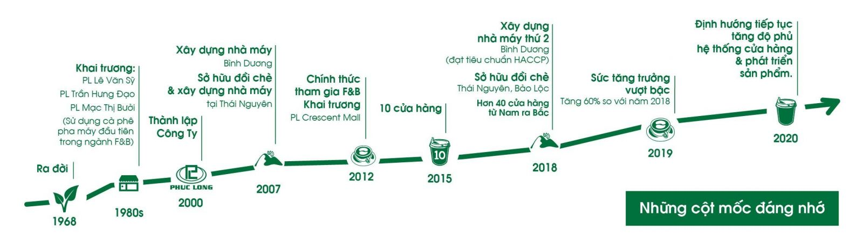

Hình 1. Lịch sử hình thành và phát triển của công ty

Mục tiêu: Hoạt động với phương châm “Chất lượng khởi nguồn từ đam mê”, Phúc Long đã và đang viết tiếp câu chuyện của một thương hiệu Việt giàu truyền thống, kết nối tinh túy của nhiều thập niên kinh nghiệm và không ngừng chắt lọc, làm mới mình trong bước chuyển thời gian để trở thành thương hiệu luôn gắn bó với nhiều thế hệ khách hàng.

#### Tầm nhìn

Với khát vọng không ngừng mở rộng thị trường - phát triển bền vững, PhúcLong phấn đấu trở thành công ty chuyên sản xuất và xuất khẩu trà, cà phê có giá trị cao tạiViệt Nam. Phúc Long mong muốn tạo nên một thương hiệu Việt với đẳng cấp và chất lượng được thể hiện trong từng sản phẩm, qua đó từng bước khẳng định vị thế trên thị trường quốc tế.

#### Sứ mệnh

Trở thành người tiên phong của thời đại với những ý tưởng sáng tạo đi đầu trong ngành trà và cà phê. Cùng đưa thương hiệu tỏa sáng, tạo động lực cho nhau, cùng biến ý tưởng thành hiện thực bằng tinh thần gắn kết, tương tác, biết lắng nghe và tôn trọng.Để tạo niềm vui và tình cảm cho khách hàng, mỗi chúng ta phải thường xuyên liên tục tỏa sáng. Không được để cho năng lực của bản thân bị ngủ quên, không ngừngthách thức khó khăn, phải luôn luôn tự đổi mới bản thân. Tạo ra giá trị cao bằng sự thấu hiểu, đồng cảm và những đề xuất có giá trị thậtsự, thỏa mãn sự hài lòng cho khách hàng

#### Cơ cấu tổ chức thực tế

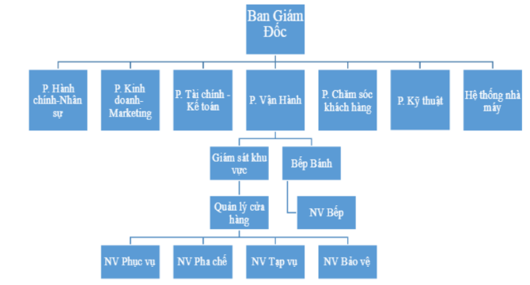

Hình 1. Cơ cấu tổ chức thực tế tại công ty

#### Lĩnh vực hoạt động

Sản xuất, xuất khẩu, kinh doanh các sản phẩm trà và cà phê thành phẩm

Kinh doanh dịch vụ ăn uống tại hệ thống cửa hàng:

* Các loại thức ăn, thức uống
* Các loại bánh ngọt, bánh mặn
* Dịch vụ giao hàng tận nơi

**Sản phẩm của Phúc Long**

Sản phẩm của Phúc Long chia thành 2 loại bao gồm: thức uống tại quán và thức uống đóng gói. Trong đó thực đơn Phúc Long tại quán gồm có:

* Classical Coffee: Dòng đồ uống dành cho những người ưa thích cafe điển hình như: cappuccino, Phúc Long Cappuccino, Cafe Latte, Chocolate…trong đó nổi bật là cà phê đen và cà phê sữa
* Cold Blend Beverage: Dòng đồ uống đá xay với các món nổi bậtnhư: Socola Xay Cùng Hạnh Nhân Và Trà xanh đá xay
* Special Tea: Dòng đồ uống làm nên tên tuổi, thương hiệu của PhúcLong với các món trà được ưa chuộng hàng đầu như: trà sữa Phúc Long, trà vải lài, trà đào, trà Olong dâu. trà thảo mộc…

**Giá bán**

* Giá bán của trà Phúc Long dao động từ 30.000đ – 55.0000đ cho các kích thước khác nhau
* Giá bán của Cafe Phúc Long dao động từ 35.000đ – 45.000đ
* Giá món ăn khác tại Phúc Long như bánh ngọt và bánh mì đều cùng mức giá từ 19.000đ – 35.000đ

Tập khách hàng mục tiêu của thương hiệu này là những người có thu nhập trung bình khá, có sở thích về trà, cafe. Bởi vậy, họ không cần quá đắn đo về giá để chi trả cho một đồ uống của mình. Quan trọng hơn là chất lượng dịch vụ mà thực khách nhận được từ không gian đến cách thức phục vụ đều luôn ghi điểm trong lòng người tiêu dùng. Đó cũng chính là một trong những chiến lược kinh doanh của Phúc Long giúp cho thương hiệu này có chỗ đứng trên thị trường. Họ luôn biết cách trao nhiều giá trị hơn cho khách hàng, để họ cảm thấy hài lòng với mức giá mình chi trả.

# CƠ SỞ LÝ THUYẾT

## Đặt vấn đề, mô tả bài toán, quy trình nghiệp vụ

### Đặt vấn đề

Quản trị bán hàng là quá trình hoặc định, tổ chức, lãnh đạo, điều hành, kiểm soát các hoạt động bán hàng, cũng có thể được xem là hoạt động quản trị của những người thuộc lực lượng bán hàng trong một doanh nghiệp thực hiện các hoạt động quản trị.

Công việc quản lý nhân sự của công ty hiện nay vẫn chưa có phần mền quản lý hỗ trợ mà vẫn thực hiện bằng tay với các sổ sách giấy tờ kèm theo. Công việc quản lý nhân sự của một hành chính sự nghiệp mà cụ thể tại công ty Phúc Long Heritage phải quản lý những vấn đề sau:

* Quản lý về công tác tuyển dụng
* Quản lý về hồ sơ nhân viên
* Quản lý chấm công, lương, khen thưởng, kỷ luật
* Quản lý về giải quyết chính sách cho lao động, chế độ BHXH

### Mô tả bài toán

Khi có nhu cầu bổ sung nhân lực phân xưởng những vị trí thiếu gửi lên phòng tổ chức lao động cho Ban lãnh đạo duyệt. Nếu được duyệt, Ban lãnh đạo sẽ ra quyết định tuyển dụng và phòng tổ chức lao động sẽ đưa ra thông báo tuyển dụng tới người lao động.

Sau khi đọc thông báo, người lao động sẽ nộp hồ sơ lao động vào công ty để xin thi tuyển. Hồ sơ thi tuyển phải đầy đủ các thông tin về bản thân, trình độ chuyên môn, trình độ học vấn …

Sau khi tiếp nhận hồ sơ lao động, bộ phòng tổ chức lao động cùng với nhân viên phòng ban cần bổ sung lao động sẽ trực tiếp duyệt hồ sơ và phỏng vấn.

Nếu đạt, công ty sẽ kí hợp đồng thử việc với người lao động. Thời gian thử việc tùy thuộc vào trình độ của người lao động như đối với thợ hoặc trung cấp thời gian thử việc là 1 tháng, còn trình độ Cao đẳng, Đại học là 3 tháng. Trong thời gian thử việc, người lao động sẽ được hưởng mức lương và chế độ ưu đãi của chế độ thử việc.

### Quy trình nghiệp vụ

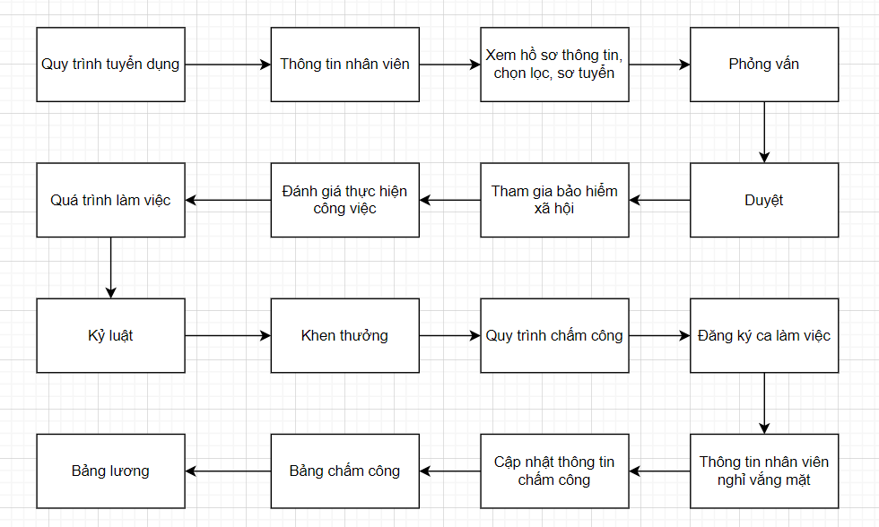

Hình 2. Quy trình nghiệp vụ tổng quát nhân sự - tiền lương

## Tổng quan về nghiệp vụ

### Quản trị nhân lực

#### Khái niệm và mục tiêu

Bất cứ tổ chức nào cũng được tạo thành bởi các thành viên là con người hay nguồn nhân lực của nó. Do đó, có thể nói nguồn nhân lực của một tổ chức bao gồm tất cả những người lao động làm việc trong tổ chức đó, còn nhân lực được hiểu là nguồn lực của mỗi con người mà nguồn lực này gồm có thể lực và trí lực.

Thể lực chỉ sức khỏe của thân thể, nó phụ thuộc vào sức vóc, tình trạng sức khỏe của từng con người, mức sống, thu nhập, chế độ ăn uống, chế độ làm việc và nghỉ ngơi, chế độ y tế. Thể lực con người còn tuỳ thuộc vào tuổi tác, thời gian công tác, giới tính...

Trí lực chỉ sức suy nghĩ, sự hiểu biết, sự tiếp thu kiến thức, tài năng, năng khiếu cũng như quan điểm, lòng tin, nhân cách... của từng con người. Với tư cách là một trong những chức năng cơ bản của hệ thống quản lý tổ chức thì Quản trị nhân lực bao gồm việc hoạch định (kế hoạch hóa), tổ chức, chỉ huy và kiểm soát các hoạt động nhằm thu hút, sử dụng, và phát triển con người để có thể đạt được các mục tiêu của tổ chức đồng thời đáp ứng các nhu cầu và lợi ích của cá nhân người lao động.

Đi sâu vào việc làm của Quản trị nhân lực, người ta còn có thể hiểu Quản trị nhân lực là việc tuyển mộ, tuyển chọn, duy trì, phát triển, sử dụng, động viên và cung cấp tiện nghi cho nhân lực thông qua tổ chức của nó.



Hình 2. Quản trị nhân lực

Như vậy, Quản trị nhân lực có thể được hiểu như sau: quản trị nhân lực là tất cả hoạt động của một tổ chức để thu hút, xây dựng, phát triển, sử dụng, đánh giá, bảo toàn, giữ gìn một lực lượng lao động phù hợp với yêu cầu công việc của tổ chức về cả mặt số lượng và chất lượng.

Đối tượng của Quản trị nhân lực là người lao động với tư cách là những cá nhân cán bộ, công nhân viên trong tổ chức và các vấn đề có liên quan đến họ như công việc và các quyền lợi, nghĩa vụ của họ trong tổ chức.

Mục tiêu cơ bản của bất kỳ tổ chức nào cũng là sử dụng một cách có hiệu suất nguồn nhân lực để đạt được mục tiêu của tổ chức đó. Quản trị nhân lực nhằm củng cố và duy trì đầy đủ số lượng và chất lượng lao động cần thiết cho tổ chức để đạt được mục tiêu đặt ra. Quản trị nhân lực giúp tìm kiếm và phát triển những hình thức, những phương pháp tốt nhất để người lao động có thể đóng góp nhiều sức lực cho việc đạt được các mục tiêu của tổ chức, đồng thời cũng tạo cơ hội để phát triển không ngừng chính bản thân người lao động.

Không một hoạt động nào của tổ chức mang lại hiệu quả nếu thiếu "Quản trị nhân lực". Quản trị nhân lực là bộ phận cấu thành và không thể thiếu của Quản trị kinh doanh. Quản trị nhân lực thường là nguyên nhân của thành công hay thất bại trong các hoạt động sản xuất – kinh doanh.

Tuy nhiên, không phải bất cứ tổ chức sản xuất – kinh doanh nào cũng nhận thức rõ được vấn đề này. Có nơi còn chưa đặt vấn đề thành một chính sách, một biện pháp để có kế hoạch trong sản xuất – kinh doanh. Vì vậy, một số tổ chức thường hay bị động, gặp đâu làm đó, chạy theo tình hình sự việc. Có nơi thấy được vấn đề, lãnh đạo có quan tâm, có tổ chức bộ phận chức năng làm ham mưu, nhưng chương trình kế hoạch không đồng bộ. Tuy có nơi thành đạt trong lĩnh vực này hay lĩnh vực khác (như tuyển chọn, đề bạt, khuyến khích...) nhưng nói chung còn giải quyết rời rạc, không mang lại hiệu quả chung. Một số nơi còn quản lý theo lối hành chính, chưa quản lý có căn cứ khoa học.

Thực chất của Quản trị nhân lực là công tác quản lý con người trong phạm vi nội bộ một tổ chức, là sự đối xử của tổ chức đối với người lao động. Nói cách khác, Quản trị nhân lực chịu trách nhiệm về việc đưa con người vào tổ chức giúp cho họ thực hiện công việc, thù lao cho sức lao động của họ và giải quyết các vấn đề phát sinh.

#### Các hoạt động chủ yếu trong quản trị nhân lực

Nhóm chức năng thu hút (hình thành) nguồn nhân lực: bao gồm các hoạt động đảm bảo cho tổ chức có đủ nhân viên về số lượng cũng như chất lượng. Muốn vậy tổ chức phải tiến hành: kế hoạch hóa nhân lực; phân tích, thiết kế công việc; biên chế nhân lực: tuyển mộ, tuyển chọn, bố trí nhân lực.

* + Kế hoạch hóa nhân lực: là quá trình đánh giá nhu cầu của tổ chức về nguồn nhân lực phù hợp với mục tiêu chiến lược và các kế hoạch của tổ chức và xây dựng các giải pháp nhằm đáp ứng nhu cầu đó.
  + Phân tích, thiết kế công việc: là quá trình xác định, xem xét, khảo sát những nhiệm vụ và những hành vi liên quan đến một công việc cụ thể. Phân tích, thiết kế công việc thường được sử dụng để xây dựng chức năng nhiệm vụ và yêu cầu về trình độ kỹ thuật của công việc làm cơ sở cho công tác tuyển mộ, tuyển chọn, đào tạo, thù lao...
  + Biên chế nhân lực: là quá trình thu hút người có trình độ vào tổ chức, lựa chọn người đáp ứng yêu cầu công việc trong những ứng cử viên xin việc rồi sắp xếp hợp lý (đúng việc, đúng thời điểm) nhân viên vào các vị trí khác nhau trong tổ chức.

Nhóm chức năng đào tạo và phát triển nguồn nhân lực: Nhóm chức năng này chú trọng các hoạt động nhằm nâng cao năng lực của nhân viên, đảm bảo cho nhân viên trong tổ chức có các kỹ năng, trình độ lành nghề cần thiết để hoàn thành công việc được giao và tạo điều kiện cho nhân viên phát triển được tối đa cái năng lực cá nhân.

Bên cạnh việc đào tạo mới còn có các hoạt động đào tạo lại nhân viên mỗi khi có sự thay đổi về nhu cầu sản xuất kinh doanh hay quy trình kỹ thuật công nghệ đổi mới.

Nhóm chức năng duy trì nguồn nhân lực: nhóm này chú trọng đến việc duy trì và sử dụng có hiệu quả nguồn nhân lực trong tổ chức. Nhóm chức năng này bao gồm 3 hoạt động: đánh giá thực hiện công việc và thù lao lao động cho nhân viên, duy trì và phát triển các mối quan hệ lao động tốt đẹp trong doanh nghiệp.

Thông qua hệ thống thù lao lao động và phúc lợi một mặt thúc đẩy nhân viên làm việc hăng say, tận tình, có ý thức trách nhiệm. Mặt khác, đây là những biện pháp hữu hiệu để thu hút và duy trì được đội ngũ lao động lành nghề cho doanh nghiệp.

Những công việc chủ yếu của hoạt động này là:

* Đánh giá sự thực hiện công việc của nhân viên.
* Xây dựng và quản lý hệ thống thù lao lao động.
* Thiết lập và áp dụng các chính sách, phúc lợi, phụ cấp, bảo hiểm xã hội...
* Duy trì, phát triển các mối quan hệ lao động tốt đẹp vừa tạo ra bầu không khí tâm lý xã hội tập thể lành mạnh vừa giúp cho nhân viên thỏa mãn với công việc của mình.

Hoạt động này bao gồm các công việc:

* + Ký kết hợp đồng lao động, thỏa ước lao động tập thể.
  + Giải quyết các tranh chấp, bất bình trong lao động, giải quyết kỷ luật lao động.
  + Cải thiện điều kiện làm việc.
  + Chăm sóc y tế, bảo hiểm và an toàn lao động.

#### Tầm quan trọng của quản trị nhân lực

Quản trị nhân lực đóng vai trò trung tâm trong việc thành lập các tổ chức và giúp cho các tổ chức tồn tại và phát triển trên thị trường. Tầm quan trọng của Quản trị nhân lực trong tổ chức xuất phát từ vai trò quan trọng của con người. Con người là yếu tố cấu thành nên tổ chức, vận hành tổ chức và quyết định sự thành bại của tổ chức. Nguồn nhân lực là một trong những nguồn lực không thể thiếu được của tổ chức nên Quản trị nhân lực chính là một lĩnh vực quan trọng của quản lý trong mọi tổ chức. Mặt khác, quản lý các nguồn lực khác cũng sẽ không có hiệu quả nếu tổ chức không quản lý tốt nguồn nhân lực, vì suy đến cùng mọi hoạt động quản lý đều thực hiện bởi con người.

Trong thời đại ngày nay, Quản trị nhân lực có tầm quan trọng ngày càng tăng vì những lý do sau:

* Do sự cạnh tranh ngày càng gay gắt trên thị trường nên các tổ chức muốn tồn tại và phát triển buộc phải cải tổ tổ chức của mình theo hướng tinh giảm, gọn nhẹ, năng động trong đó yếu tố con người mang tính quyết định. Bởi vậy, việc tìm đúng người phù hợp để giao đúng việc, đúng cương vị đang là vấn đề đáng quan tâm đối với mọi loại hình tổ chức hiện nay.
* Sự tiến bộ của khoa học kỹ thuật cùng với sự phát triển của nền kinh tế buộc các nhà quản trị phải biết thích ứng. Do đó, việc tuyển chọn, sắp xếp, đào tạo, điều động nhân sự trong tổ chức nhằm đạt hiệu quả tối ưu là vấn đề phải quan tâm hàng đầu.
* Nghiên cứu về Quản trị nhân lực sẽ giúp cho các nhà quản trị học được cách giao tiếp với người khác; biết cách đặt câu hỏi và biết cách lắng nghe, biết cách tìm ra ngôn ngữ chung với nhân viên của mình và biết cách nhạy cảm với nhu cầu của nhân viên; biết cách đánh giá nhân viên chính xác; biết cách lôi cuốn nhân viên say mê với công việc và tránh được các sai lầm trong việc tuyển chọn, sử dụng lao động để nâng cao chất lượng thực hiện công việc và nâng cao hiệu quả của tổ chức.

#### Trách nhiệm của cán bộ quản lý các cấp, phòng ban

Trách nhiệm Quản trị nhân lực trước hết thuộc về những người quản lý và lãnh đạo ở các cấp, các bộ phận trong tổ chức như tổng giám đốc, giám đốc, quản đốc phân xưởng, trưởng phòng, ban... Dù hoạt động ở lĩnh vực nào, đảm nhiệm vị trí nào trong tổ chức và với một quy mô như thế nào thì tất cả những người quản lý đều phải trực tiếp giải quyết các vấn đề về nguồn nhân lực vì đó chính là những vấn đề cốt lõi đối với một người quản lý.

## Tổng quan về nghiệp vụ của Công ty cổ phần Phúc Long Heritage

Hình 2. Sơ đồ quy trình quản lý nhân sự tại Phúc Long

### Cơ cấu tổ chức công ty Phúc Long Heritage

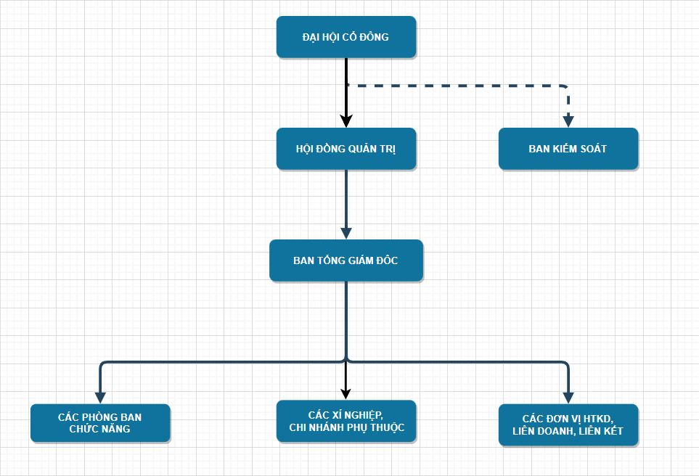

Hình 2. Cơ cấu tổ chức bao quát

### Các chế độ, chính sách của nhân viên làm việc tại công ty

* Chế độ nghỉ phép: Người lao động làm việc đủ 12 tháng tại công ty thì được nghỉ hàng năm, được hưởng nguyên lương theo hợp đồng:
* 12 ngày làm việc đối với người lao động làm công việc trong điều kiện bình thường.
* 14 ngày đối với người lao động làm công việc trong điều kiện nặng nhọc độc hại.
* Ngày nghỉ hàng năm tăng thêm theo thâm niên làm việc, cứ 05 năm làm việc tại công ty thì được tăng thêm tương ứng 01 ngày nghỉ.
* Người lao động có dưới 12 tháng làm việc thì thởi gian nghỉ phép được tính theo tỷ lệ tương ứng với số tháng làm việc.
* Chế độ nghỉ tết: 10/ năm theo quy định của Bộ Luật lao động.
* Chế độ bảo hiểm xã hội, bảo hiểm y tế, bảo hiểm thất nghiệp: trích nộp bảo hiểm xã hội, bảo hiểm y tế, bảo hiểm thất nghiệp và chi trả các chế độ ôm đau, thai sản, … theo đúng quy định của BHXH.
* Chính sách lương, thưởng, phúc lợi:
* Chính sách tiền lương: Tổng công ty xây dựng chính sách trả lương theo năng lực, trình độ, công việc và khả năng đảm nhiệm công việc nhằn thu hút, giữ chân người lao động.
* Chính sách thưởng: thưởng hàng tháng, quý, năm và đột xuất cho những cá nhân, tập thể làm việc hiệu quả, có tinh thần trách nhiệm cao trong công việc, ngoài ra còn có thưởng chuyên cần cho những cá nhân đi làm đều đặn 1 nmaw không nghỉ ngày nào. Thưởng vào các dịp Tết Dương lịch, 30/4, Lễ Quốc Khánh và Tết Nguyên đán.
* Bên cạnh việc thưởng, công ty còn có chính sách phạt đối với những trường hợp đi trễ so với giờ làm việc và phạt do quên chấm công khi vào làm vì sẽ làm ảnh hưởng đến bộ phận quản lý lương thưởng
* Chính sách phúc lợi: tổ chức và tặng quà sinh nhật cho tất cả các Cán bộ công nhân viên. Tặng quà cho con cán bộ công nhân viên dưới 15 tuổi nhân ngày Quốc Tế thiếu nhi. Phụ cấp cho lao động nữ nuôi con trong độ tuổi nhà trẻ, mẫu giáo (dưới 6 tuổi). Bồi dưỡng cho lao động nữ sau khi sinh con lần 1, lần 2 theo quy định của nhà nước. Mừng cưới bản thân, thăm viếng lễ tang tứ thân phụ mẫu hoặc vợ, chồng và con cán bộ công nhân viên.

### Quy trình chấm công

Hình 2. Quy trình chấm công

### Quy trình tính và trả lương

* **Cập nhật các mức lương, chế độ cho từng nhân viên**

Nếu trong tháng có phát sinh việc thay đổi mức lương cơ bản, mức thưởng, mức bảo hiểm, phụ cấp,… liên quan đến lương hàng tháng. Thì nhân viên tính lương phải cập nhật các số liệu thay đổi vào trong bảng lương.

* **Xác định mức lương thực tế**

Theo đó, doanh nghiệp sẽ xác định mức lương cơ bản, mức lương tăng ca và mức lương làm ngày chủ nhật, ngày lễ,… để có thể tính lương chuẩn xác cho nhân viên.

* **Xác định thưởng năng suất**

Phòng nhân sự sẽ có trách nhiệm đôn đốc các bộ phận gửi bảng đánh giá các chỉ tiêu về phòng nhân sự vào ngày một ngày nhất định hàng tháng (tùy theo yêu cầu mỗi doanh nghiệp).

Dựa trên bảng đánh giá chỉ tiêu và bảng tổng hợp đánh giá nghiệp vụ, nội quy của Trưởng phòng nhân sự. Nhân viên tính lương lập bảng tổng hợp đánh giá công việc của từng chức danh để trình Trưởng phòng xem xét.

Sau khi nhân được kết quả phê duyệt từ Giám đốc, nhân viên tính lương sẽ nhập hệ số đánh giá công việc vào bảng lương. Mức thưởng năng suất thực tế sẽ bằng mức thưởng năng suất tương ứng x hệ số đánh giá công việc.

* **Xác định các khoản giảm trừ**

Các khoản giảm trừ bao gồm ứng lương, bồi thường thiệt hại, trừ tiền trách nhiệm hoặc chức vụ, giảm trừ đóng vào các quỹ bảo hiểm, công đoàn…

* **In và kiểm tra bảng lương**

Nhân viên tính lương sẽ in bảng lương và kiểm tra bảng lương dựa theo: loại công tăng giảm theo số ngày làm việc trong tháng, mức thu nhập trung bình trong từng bộ phận,…

Sau khi tiến hành kiểm tra, nhân viên tính lương chuyển bảng lương cho Trưởng phòng nhân sự xem xét và ký xác nhận. Trường phòng nhân sự chịu trách nhiệm trình bảng lương cho Giám Đốc xem xét và phê duyệt.

* **In phiếu lương và thanh toán lương**

Sau khi được giám đốc duyệt bảng lương, nhân viên tính lương in các phiếu lương và đính kèm theo bảng lương tổng để chuyển cho phòng kế toán làm thủ tục thanh toán. Phiếu lương được cho vào phong bì và gửi đến từng nhân viên

Phòng kế toán chịu trách nhiệm làm thủ tục gửi tiền vào ngân hàng theo thời gian quy định của mỗi doanh nghiệp.

## Công cụ hỗ trợ đồ án

### Netbeans

NetBeans IDE là một công cụ hỗ trợ lập trình viết mã code miễn phí được cho là tốt nhất hiện nay, được sử dụng chủ yếu cho các lập trình viên phát triển Java tuy nhiên phần mềm có dung lượng khá là nặng dành cho các máy cấu hình có RAM, CPU tương đối cao để vận hành.

NetBeans IDE là môi trường phát triển tích hợp và cực kỳ cần thiết cho các lập trình viên, công cụ này có thể hoạt động tốt với rất nhiều nền tảng hệ điều hành khác nhau như Linux, Windows, MacOS,... là một mã nguồn mở cung cấp các tính năng cần thiết nhất nhăm tại ra các ứng dụng web, thiết bị di động, desktop.

NetBeans IDE hỗ trợ rất nhiều những ngôn ngữ lập trình như Python, Ruby, JavaScript, Groovy, C / C + +, và PHP.

Qua nhiều phiên bản cũ, nay công cụ lập trình NetBeans IDE đã cập nhật lên phiên bản 8.2 mới nhất có rất nhiều thay đổi và nâng cấp so với các phiên bản cũ hơn có thể kể đến như:

* Nâng cao ngôn ngữ lập trình C và C++.
* Nâng cấp, cải tiến các công cụ soạn thảo Profiler và Java.
* Hỗ trợ Docker, PHP 7.
* ECMAScript 6 và hỗ trợ thử nghiệm ECMAScript 7.
* Nâng cấp, cải tiến HTML 5 và Javascript.

Để có thể cài đặt được NetBeans IDE các bạn phải cài đặt và cấu hình sẵn JDK trong máy thì mới cài đặt được. NetBean IDE được chia thành nhiều gói khác nhau để người dùng có thể tải về từng phần, tiết kiệm dung lượng, tùy theo nhu cầu của mình.

Giống với Notepad++, NetBean IDE có gợi ý cú pháp khá tốt, và còn nhiều tính năng khá thú vị như tự động căn chỉnh mã nguồn, Remote FTP, SVN …. Chính vì thế, nó được xem là môi trường phát triển không thể bỏ qua cho các lập trình viên.

**Tính năng chính của NetBeans IDE:**

* Hỗ trợ nhiều loại ngôn ngữ lập trình.
* Chỉnh sửa mã nguồn thông minh.
* Giao diện trực quan, dễ thao tác, sử dụng,
* Là một công cụ lập trình phần mềm máy tính hoặc phần mềm trên các thiết bị di động.
* Gỡ lỗi mạng nội bộ và từ xa.
* Thử nghiệm tính năng xây dựng giao diện đồ họa.
* Tính năng QuickSearch (Tìm kiếm nhanh), tự động biên dịch, hỗ trợ các Framework cho website, trình ứng dụng máy chủ GlassFish và cơ sở dữ liệu.

### SQL Server

SQL là ngôn ngữ tựa tiếng Anh, đây là ngôn ngữ phi thủ tục, không yêu cầu cách thức truy cấp cơ sở dữ liệu, dễ dàng sử dụng và ít gặp phải lỗi.

SQL cung cấp các tập lệnh phong phú cho các công việc hỏi đáp dữ liệu:

* Chèn, cập nhật, xóa hàng trong một quan hệ.
* Tạo, thêm, sửa đổi, xóa các đối tượng trong một cơ sở dữ liệu.
* Điều khiển việc truy cập tới cơ sở dữ liệu và các đối tượng của cơ sở dữ liệu, đảm bảo tính bảo mật.
* Đảm bảo tính nhất quán và sự ràng buộc cuả cơ sở dữ liệu.

SQL Server hay còn gọi là Microsoft SQL Server, là một phần mềm quản trị cơ sơ dữ liệu quan hệ được phát triển bởi microsoft bao gồm: tạo, duy trì, phân tích dữ liệu,… dễ dàng sử dụng để lưu trữ cho các dữ liệu dựa trên tiêu chuẩn RDBMS – Relational Database Management System.

SQL Server được xây dựng dựa trên SQL, được tối ưu để có thể chạy trên môi trường cơ sở dữ liệu rất lớn lên đến Tera – Byte cùng lúc phục vụ cho hàng ngàn user. SQL Server cung cấp đầy đủ các công cụ cho việc quản lý từ nhận diện GUI đến sử dụng ngôn ngữ cho việc truy vấn SQL.

SQL Server thường đi kèm với việc thực hiện riêng các ngôn ngữ SQL, T – SQL, cụ thể như sau:

* SQL Server Management Studio: công cụ giao diện chính cho máy chủ, hỗ trợ cho môi trường 64 bit và 32 bit.
* T – SQL: là ngôn ngữ thuộc quyền sở hữu của Microsoft hay còn được gọi là Transact – SQL.

Tất cả các thành phần cơ bản kết hợp lại tạo nên một SQL Server – một giải pháp hoàn chỉnh giúp cho việc phân tích và lưu trữ dữ liệu trở nên dễ dàng hơn:

* **Database Engine**: có khả năng chứa dữ liệu ở quy mô dưới dạng support và table, có thể tự điều chỉnh.
* **Integration Services**: là tập hợp các đối tượng lập trình, các công cụ đồ họa cho việc sao chéo, di chuyển, chuyển đổi dữ liệu.
* **Analysis Services**: là dịch vụ phân tích dữ liệu của Microsoft bằng kỹ thuật khai thác dữ liệu và khái niệm hình khối nhiều chiều.
* **Notification Services**: đây là nền tảng cho sự phát triển và triển khai các ứng dụng soạn và gửi thông báo, có chức năng gửi thông báo theo dịch thời đến hàng ngàn người đăng ký sử dụng trên nhiều loại thiết bị khác nhau.
* **Reporting Services**: là công cụ tạo, quản lý, triển khai báo cáo.
* **Full Text Search Services**: là thành phần đặc biệt tròn truy vấn và đánh cỉ mục dữ liệu văn bản không cấu trúc được lưu trữ trong các cơ sở dữ liệu của SQL Server.
* **Service Broker**: là môi trường lập trình tạo ra các ứng dụng trong việc nhảy qua các instance.

Mục đích chính của SQL Server là lưu trữ dữ liệu, ngoài ra chúng còn một số tính năng khác chắc hẳn nhiều người chưa biết đến:

* SQL Server duy trì việc lưu trữ bền vững.
* Tạo ra nhiều cơ sở dữ liệu hơn.
* Khả năng phân tích dữ liệu bằng SSAS.
* Khả năng bảo mật cao.
* Tạo ra báo cáo bằng SSRS – SQL dễ dàng hơn.
* Các quá trình được thực hiện bằng SSIS – SQL Server Integration Services.

# PHÂN TÍCH THIẾT KẾ HỆ THỐNG THÔNG TIN

## Thiết kế cơ sở dữ liệu

### Các bảng thực thể

* **BẢNG NHÂN VIÊN**

Bảng 3. Table NHANVIEN

|  |  |  |  |  |
| --- | --- | --- | --- | --- |
| **Tên thực thể** | **Diễn giải** | **Kiểu dữ liệu** | **Độ dài** | **Ràng buộc** |
| MaNV | Mã phòng ban | Char | 4 | Khóa chính |
| HoTen | Họ tên | Nvarchar | 100 |  |
| GioiTinh | Giới tính | Nvarchar | 3 |  |
| DiaChi | Địa chỉ | Nvarchar | 200 |  |
| Sdt | Số điện thoại | Char | 10 |  |
| NgaySinh | Ngày sinh | Date |  |  |
| MaPB | Mã phòng ban | Char | 4 |  |

* **BẢNG HỒ SƠ**

Bảng 3. Table HOSO

|  |  |  |  |  |
| --- | --- | --- | --- | --- |
| **Tên thực thể** | **Diễn giải** | **Kiểu dữ liệu** | **Độ dài** | **Ràng buộc** |
| MaHS | Mã hồ sơ | Char | 4 | Khóa chính |
| MaNV | Mã nhân viên | Char | 4 |  |
| TrinhDo | Trình độ | Nvarchar | 50 |  |
| GiayKhamSucKhoe | Giấy khám sức khỏe | Nvarchar | 10 |  |
| GiayKhaiSinh | Giấy khai sinh | Nvarchar | 10 |  |

* **BẢNG CHẾ ĐỘ**

Bảng 3. Table CHEDO

|  |  |  |  |  |
| --- | --- | --- | --- | --- |
| **Tên thực thể** | **Diễn giải** | **Kiểu dữ liệu** | **Độ dài** | **Ràng buộc** |
| MaCD | Mã chế độ | Char | 4 | Khóa chính |
| LoaiCD | Loại chế độ | Nvarchar | 50 |  |
| TienCD | Tiền chế độ | Int |  |  |
| BaoHiem | Bảo hiểm | Nvarchar | 50 |  |

* **BẢNG CHẤM CÔNG**

Bảng 3. Table CHAMCONG

|  |  |  |  |  |
| --- | --- | --- | --- | --- |
| **Tên thực thể** | **Diễn giải** | **Kiểu dữ liệu** | **Độ dài** | **Ràng buộc** |
| MaBCC | Mã bảng chấm công | Char | 4 | Khóa chính |
| MaNV | Mã nhân viên | Char | 4 |  |
| MaCD | Mã chế độ | Char | 4 |  |
| SoNgayLamViec | Số ngày làm việc | Int |  |  |
| SoNgayPhep | Số ngày phép | Int |  |  |
| SoNgayKhongPhep | Số ngày không phép | Int |  |  |
| SoGioTangCa | Số giờ tăng ca | Int |  |  |

* **BẢNG PHÒNG BAN**

Bảng 3. Table PHONGBAN

|  |  |  |  |  |
| --- | --- | --- | --- | --- |
| **Tên thực thể** | **Diễn giải** | **Kiểu dữ liệu** | **Độ dài** | **Ràng buộc** |
| MaPB | Mã phòng ban | Char | 4 | Khóa chính |
| TenPB | Tên phòng ban | Nvarchar | 100 |  |
| SDTPhong | Số điện thoại phòng | Char | 10 |  |

* **BẢNG CHỨC VỤ**

Bảng 3. Table CHUCVU

|  |  |  |  |  |
| --- | --- | --- | --- | --- |
| **Tên thực thể** | **Diễn giải** | **Kiểu dữ liệu** | **Độ dài** | **Ràng buộc** |
| MaCVu | Mã chức vụ | Char | 5 | Khóa chính |
| TenCVu | Tên chức vụ | Nvarchar | 100 |  |
| MaCV | Mã công việc | Char | 4 |  |

* **BẢNG CÔNG VIỆC**

Bảng 3. Table CONGVIEC

|  |  |  |  |  |
| --- | --- | --- | --- | --- |
| **Tên thực thể** | **Diễn giải** | **Kiểu dữ liệu** | **Độ dài** | **Ràng buộc** |
| MaCV | Mã công việc | Char | 4 | Khóa chính |
| MaPB | Mã phòng ban | Char | 4 |  |
| HinhThucCV | Hình thức công việc | Nvarchar | 100 |  |

* **BẢNG LƯƠNG**

Bảng 3. Table LUONG

|  |  |  |  |  |
| --- | --- | --- | --- | --- |
| **Tên thực thể** | **Diễn giải** | **Kiểu dữ liệu** | **Độ dài** | **Ràng buộc** |
| PhieuLuong | Phiếu lương | Char | 6 | Khóa chính |
| MaNV | Mã nhân viên | Char | 4 |  |
| MaBCC | Mã bảng chấm công | Char | 4 |  |
| LuongCB | Lương căn bản | Float |  |  |
| PhuCap | Phụ cấp | Float |  |  |
| Thue | Thuế | Float |  |  |

### Mô hình ERD

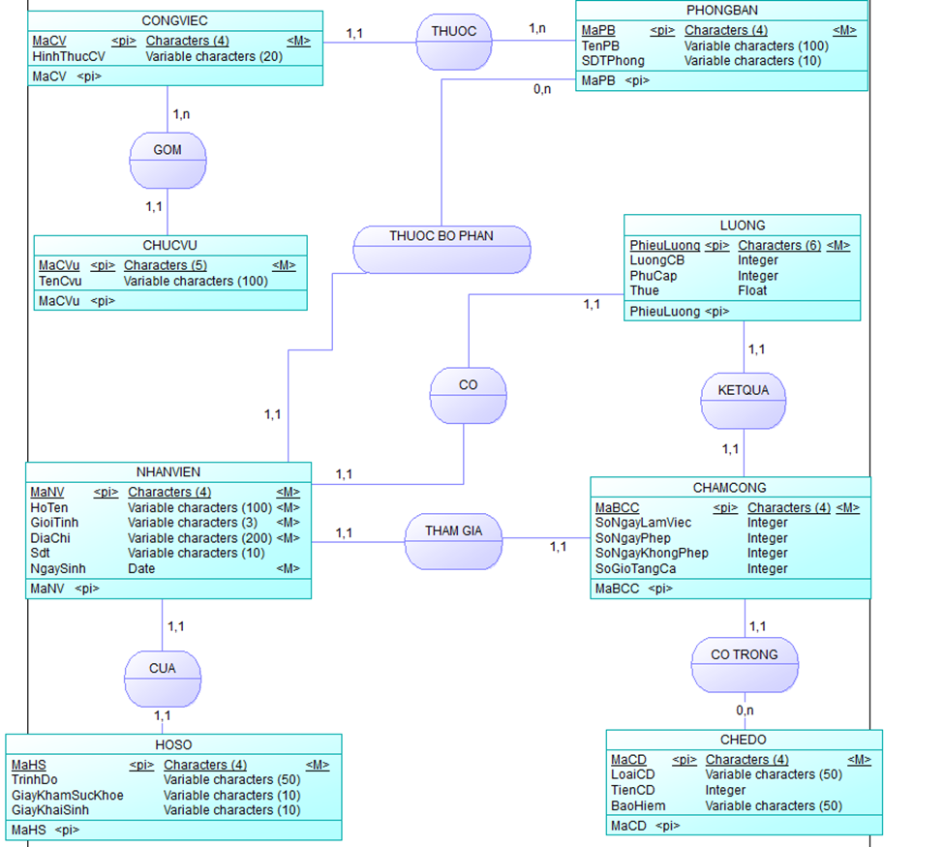

Hình 3. Mô hình ERD

Lược đồ quan hệ:

**NHANVIEN** (**MaNV**, **MaPB**, HoTen, GioiTinh, DiaChi, Sdt, NgaySinh)

**PHONGBAN** (**MaPB**, TenPB, SDTPhong)

**CONGVIEC** (**MaCV**, **MaPB**, HinhThucCV)

**CHUCVU** (**MaCVu**, **TenCvu**, MaCV)

**HOSO** (**MaHS**, **MaNV**, TrinhDo, GiayKhamSucKhoe, GiayKhaiSinh)

**CHAMCONG** (**MaBCC**, **MaCD**, **MaNV**, SoNgayLamViec, SoNgayPhep, SoNgayKhongPhep, SoGioTangCa)

**LUONG** (**PhieuLuong**, LuongCB, PhuCap, Thue, MaNV)

### Sơ đồ Diagram

Hình 3. Diagram quản lý nhân sự

# HIỆN THỰC CHƯƠNG TRÌNH

## Giao diện trang chủ

Hình 4. Giao diện trang chủ

Khi bắt đầu sử dụng hệ thống quản lý nhân sự, người dùng sẽ nhìn thấy giao diện như hình trên, đây là giao diện trang chủ chính dùng để sử dụng các chức năng quản lý nhân sự trong hệ thống

ở giao diện này thì tất các các nhân viên trong bộ phận nhân sự cùng với ban giám đốc công ty sẽ được cấp quyền xem và chỉnh sửa

form chính bao gồm các ô tác vụ gồm nhiều nghiệp vụ khác nhau như:

* Tab quản lý nhân viên có nhiệm vụ quản lý các thông tin của nhân viên như: mã nhân viên, họ và tên nhân viên, giới tính, ngày sinh, địa chỉ, số điện thoại và mã phòng ban của nhân viên đó
* Tab quản lý phòng ban có nhiệm vụ quản lý các phòng ban thuộc công ty Phúc Long Heritage như: mã phòng ban, tên phòng ban và số điện thoại của phòng ban
* Tab quản lý công việc có nhiệm vụ quản lý thông tin các công việc hiện đang có tại công ty như: mã công việc, mã phòng ban, và hình thức làm việc (Full time hoặc Part time)
* Tab quản lý chức vụ có nhiệm vụ quản lý vị trí mà công ty đã và đang tuyển dụng như: mã chức vụ, tên chức vụ, mã công việc mà vị trí đó cần làm
* Tab quản lý chế độ có nhiệm vụ quản lý các thông tin về chế độ, chính sách của công ty như: mã chế độ, tên chế độ, tiền chế độ ( nếu là thưởng thì sẽ cộng tiền thưởng vào tổng lương, nếu là phạt thì sẽ trừ tiền vào tổng lương), và chế độ bảo hiểm (có hoặc không) của nhân viên
* Tab quản lý hồ sơ có nhiệm vụ quản lý các thông tin về hồ sơ của nhân viên trong công ty như: mã hồ sơ, mã nhân viên, trình độ nhân viên, giấy khám sức khỏe, giấy khai sinh của nhân viên
* Tab quản lý chấm công có nhiệm vụ quản lý các chi tiết về công của nhân viên thuộc công ty như: mã bảng chấm công, mã nhân viên, mã chế độ, số ngày làm việc, số ngày nghỉ có phép, số ngày nghỉ không phép, số giờ tăng ca
* Tab quản lý lương có nhiệm vụ quản lý các thông tin chi tiết về lương của từng nhân viên như: mã phiếu lương, mã nhân viên, mã bảng chấm công, lương cơ bản của từng cá nhân/bộ phận/vị trí làm việc, phụ cấp và thuế

## Các chức năng quản lý nhân sự trong hệ thống

### Quản lý nhân viên

Tab quản lý sinh viên cho phép người dùng quản lý thông tin của nhân viên theo giao diện sau:

* Bên trái giao diện là các trường và các ô cho phép người dùng có thể nhập vào các thông tin của nhân viên bao gồm mã nhân viên, họ và tên nhân viên, giới tính, ngày sinh, địa chỉ, số điện thoại và mã phòng ban của nhân viên đó
* Bên phải màn hình là toàn bộ dữ liệu thông tin nhân viên được trả về từ cơ sở dữ liệu được kết nối

Trong tab quản lý thông tin nhân viên, người dùng được phép thực hiện các thao tác thêm, xóa, sửa và lưu thông tin của nhân viên

#### Thao tác thêm

Để thao tác thêm nhân viên, người dùng thực hiện các thao tác như sau:

* Nhấn vào button “Thêm”
* Thêm dữ liệu vào các textfield bên trái giao diện
* Nhấn button “Lưu”
* Giao diện sẽ nhảy ra hộp thoại thông báo “Thêm nhân viên thành công”

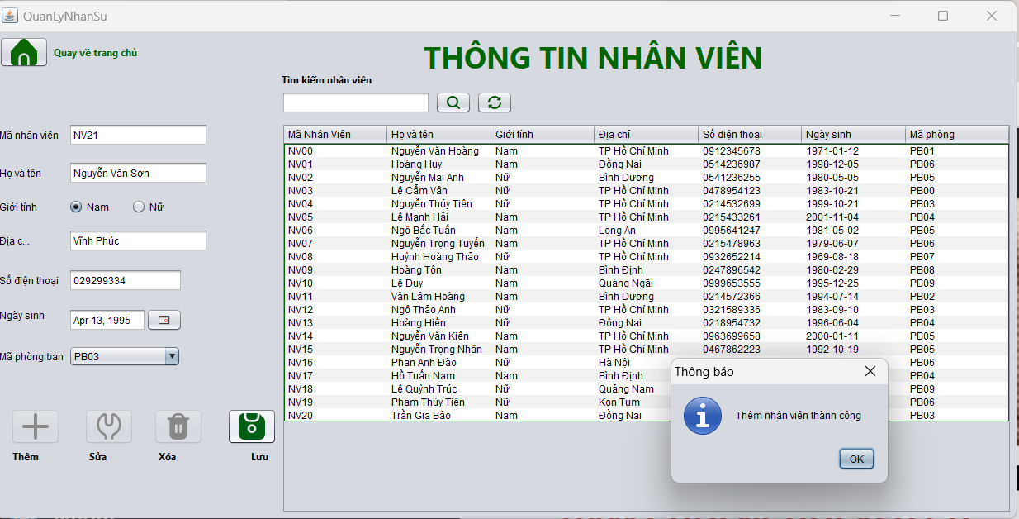

Hình 4. Thêm nhân viên mới thành công

* Như hình trên, dòng dữ liệu mới được nhập vào với:

Mã nhân viên: NV21

Họ và tên: Nguyễn Văn Sơn

Giới tính: Nam

Địa chỉ: Vĩnh Phúc

Số điện thoại: 0292299334

Ngày sinh: 13/4/1995

Mã phòng ban: PB03

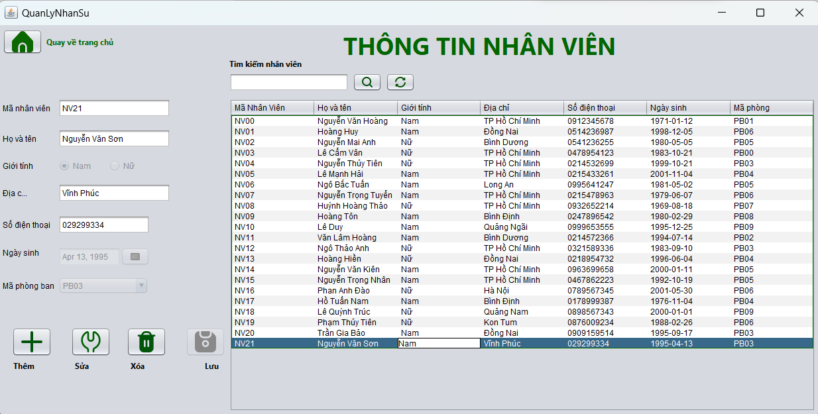

Hình 4. Sau khi thêm nhân viên mới thành công

* Dữ liệu mới đã được thêm thành công trên table Nhân Viên

#### Thao tác sửa

Để thao tác sửa thông tin nhân viên, người dùng sẽ làm các bước sau:

* Chọn dòng dữ liệu cần sửa thông tin và bấm button “Sửa”
* Tiến hành nhập dữ liệu vào các textfield để sửa thông tin sau đó bấm buttoon “Lưu”
* Giao diện sẽ nhảy ra một hộp thoại thông báo đã “Sửa nhân viên thành công”

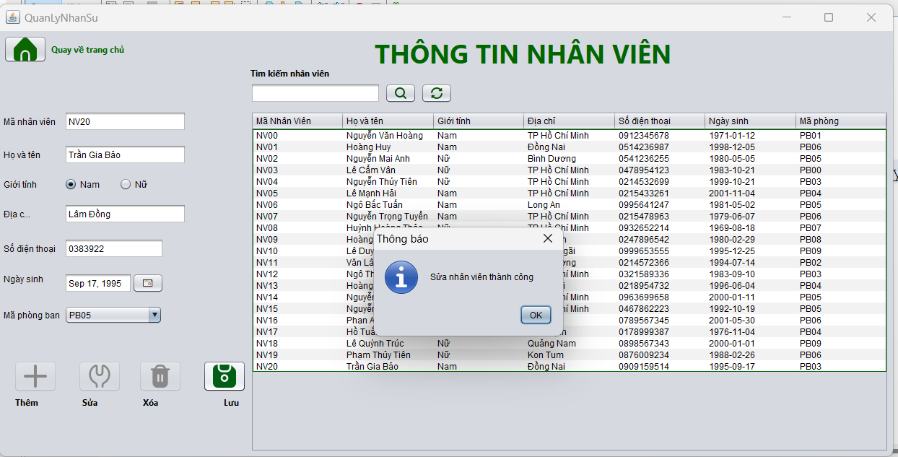

Hình 4. Sửa thông tin nhân viên thành công

* Như hình trên, ta thấy ô số điện thoại của nhân viên NV20 đã được thay đổi từ “0909159514” thành “0383922”

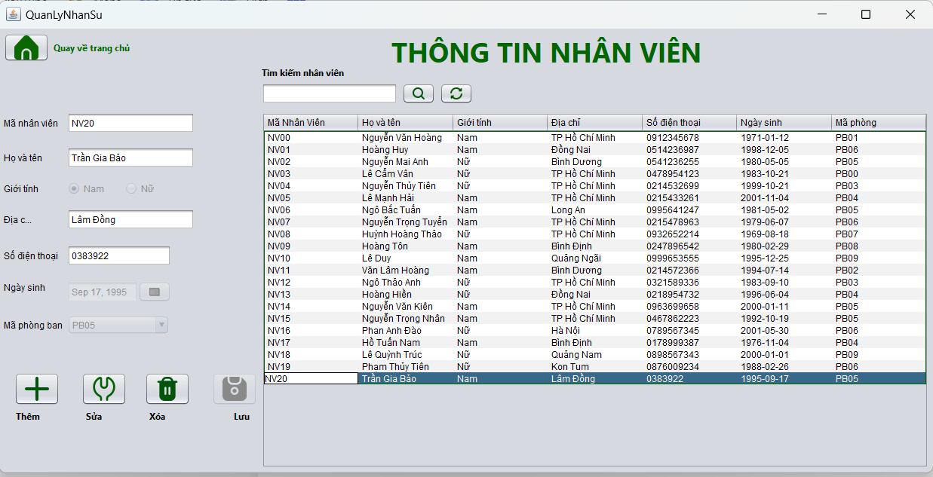

Hình 4. Sau khi sửa thông tin nhân viên thành công

* Dữ liệu mới đã được cập nhật thành công

#### Thao tác xóa

Để thao tác xóa thông tin nhân viên, người dùng sẽ phải thực hiện các bước như sau:

* Chọn vào dòng dữ liệu cần xóa tại table thông tin nhân viên
* Dữ liệu sẽ hiện bên phía tay trái của giao diện
* Ấn button “Xóa” để tiến hành xóa dòng dữ liệu

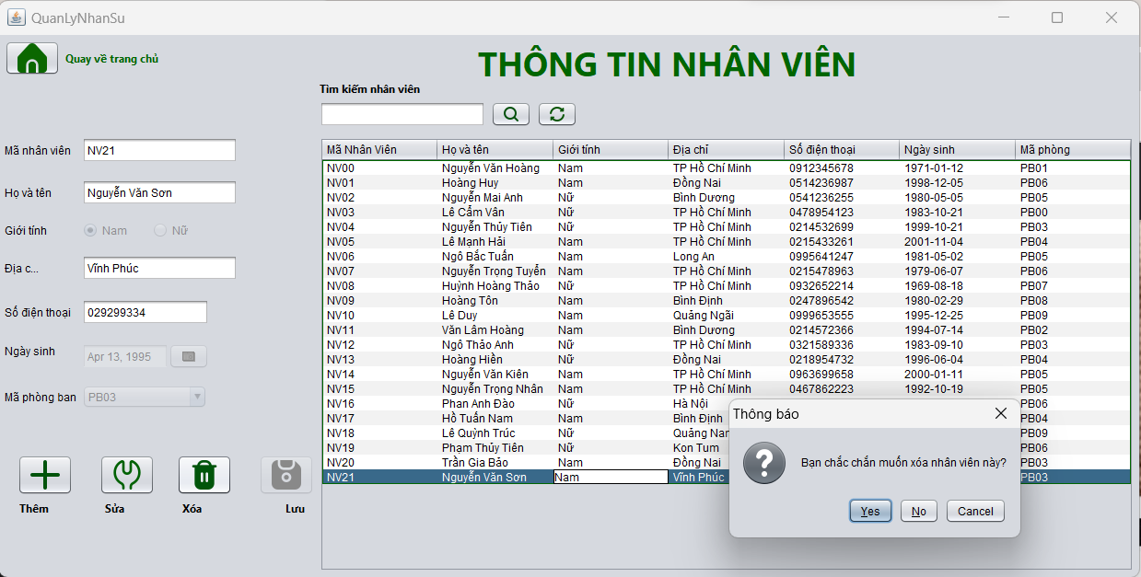

Hình 4. Xóa nhân viên

* Giao diện lúc này sẽ xuất hiện hộp thoại hỏi người dùng “ Bạn có chắc chắn xóa nhân viên này?” để xác nhận lại mong muốn của người dùng
* Nếu nhấn button “Yes” thì giao diện sẽ xuất hiện hộp thoại “Xóa nhân viên thành công”
* Nếu nhấn button “No” thì sẽ trở lại giao diện ban đầu của tab quản lý nhân viên

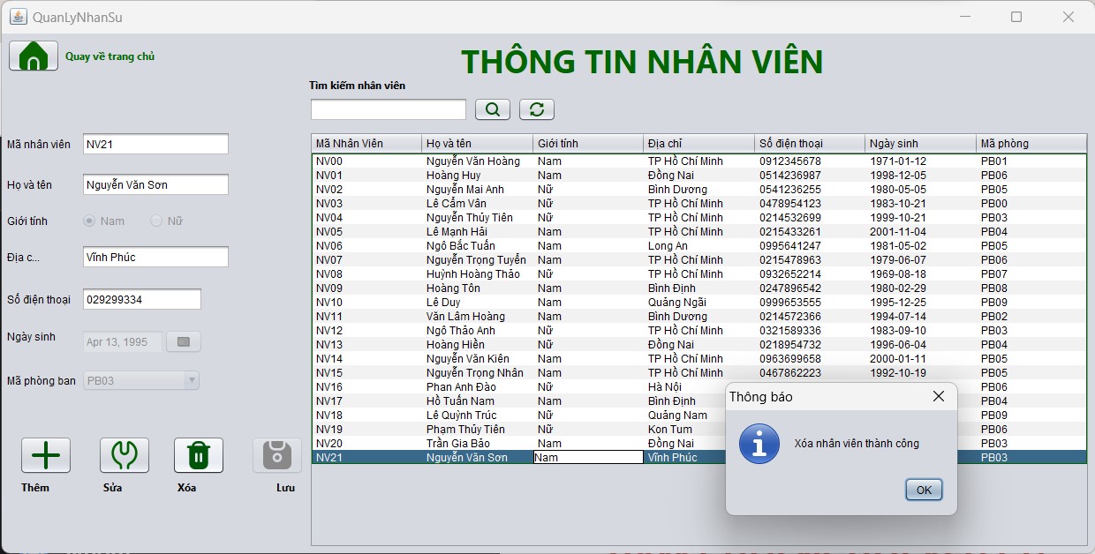

Hình 4. Xóa nhân viên thành công

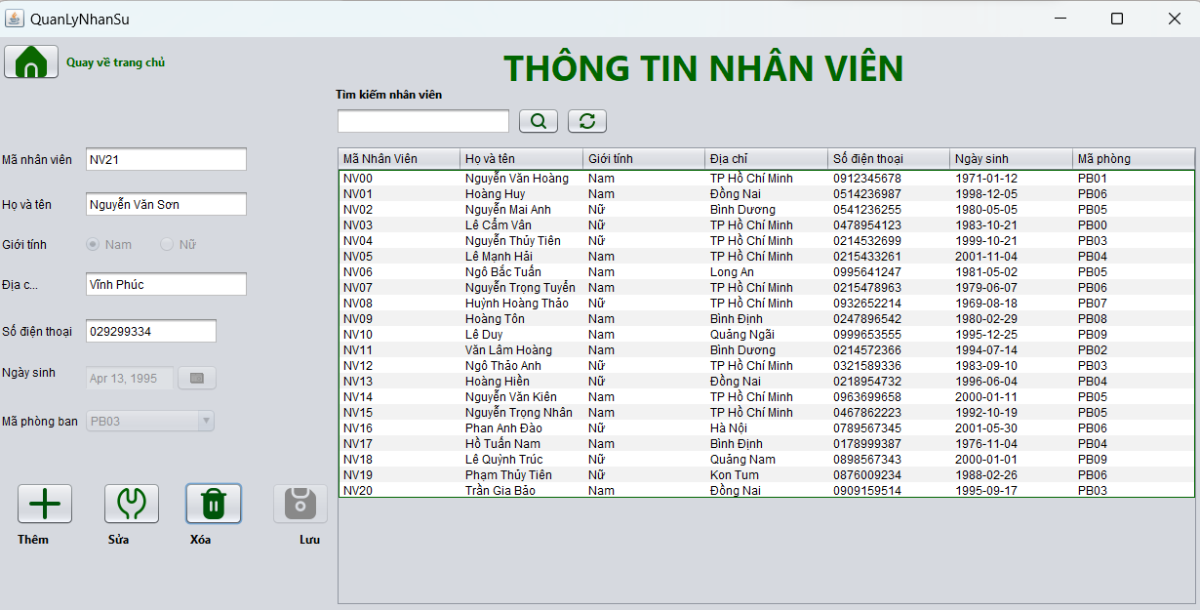

Hình 4. Sau khi xóa nhân viên thành công

* Xóa nhân viên có mã nhân viên NV21 thành công

### Quản lý phòng ban

Tab quản lý phòng ban cho phép người dùng quản lý thông tin các phòng ban thuộc công ty theo giao diện sau:

* Bên trái giao diện là các trường và các ô cho phép người dùng có thể nhập vào các thông tin của phòng ban bao gồm mã phòng ban, tên phòng ban và số điện thoại của phòng ban
* Bên phải màn hình là toàn bộ dữ liệu thông tin phòng ban được trả về từ cơ sở dữ liệu được kết nối

Trong tab quản lý thông tin phòng ban, người dùng được phép thực hiện các thao tác thêm, xóa, sửa và lưu thông tin của phòng ban

#### Thao tác thêm

Để thao tác thêm phòng ban, người dùng thực hiện các thao tác như sau:

* Nhấn vào button “Thêm”
* Thêm dữ liệu vào các textfield bên trái giao diện
* Nhấn button “Lưu”
* Giao diện sẽ nhảy ra hộp thoại thông báo “Thêm phòng ban thành công”

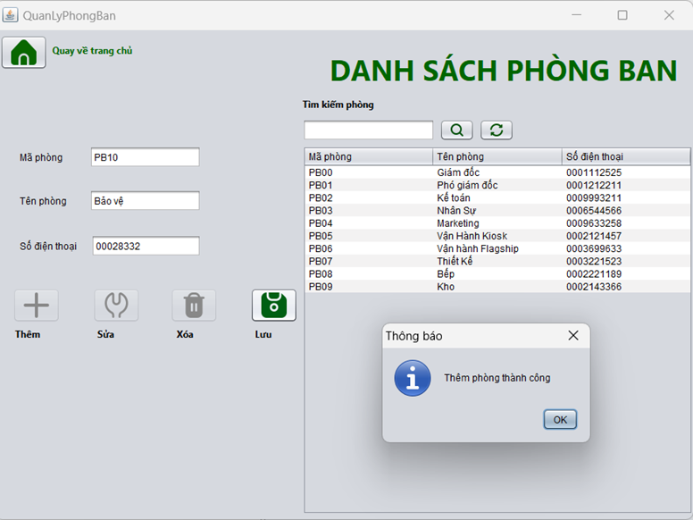

Hình 4. Thêm phòng ban thành công

* Như hình trên, dòng dữ liệu mới được nhập vào với:

Mã phòng: PB10

Tên phòng: Bảo vệ

Số điện thoại: 00028382

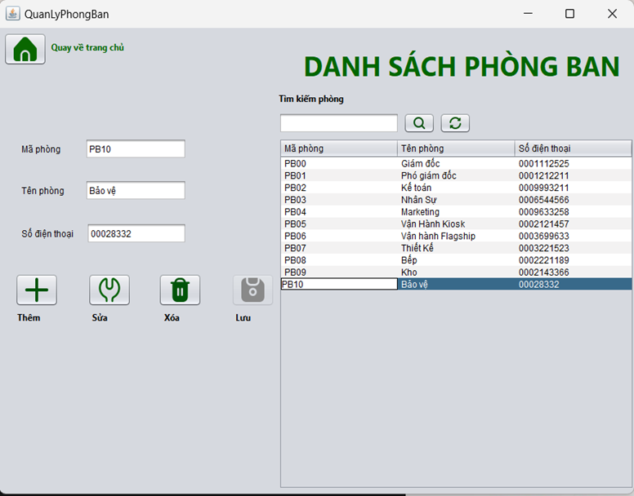

Hình 4. Sau khi thêm phòng ban

* Dữ liệu mới đã được thêm thành công trên table Phòng Ban

#### Thao tác sửa

Để thao tác sửa thông tin phòng ban, người dùng sẽ làm các bước sau:

* Chọn dòng dữ liệu cần sửa thông tin và bấm button “Sửa”
* Tiến hành nhập dữ liệu vào các textfield để sửa thông tin sau đó bấm buttoon “Lưu”
* Giao diện sẽ nhảy ra một hộp thoại thông báo đã “Sửa phòng bab thành công”

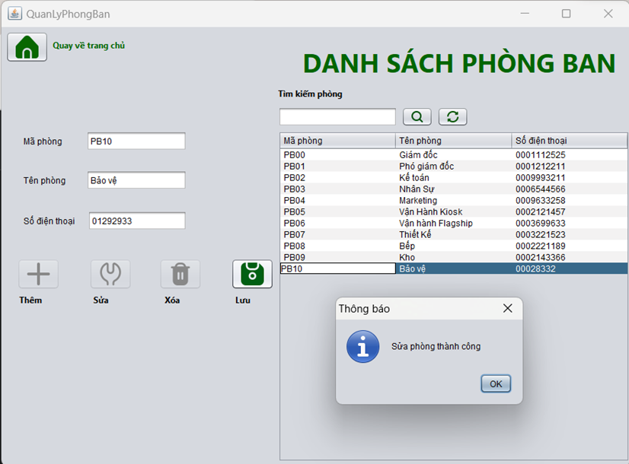

Hình 4. Sửa thông tin phòng ban thành công

* Như hình trên, ô số điện thoại đã được thay đổi từ “00028332” sang “01292993”

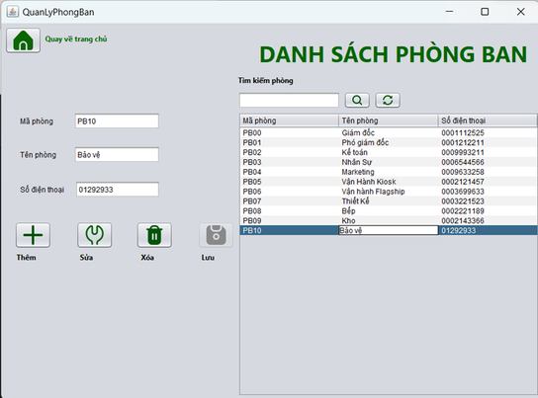

Hình 4. Sau khi sửa thông tin phòng ban thành công

#### Thao tác xóa

Để thao tác xóa thông tin phòng ban, người dùng sẽ phải thực hiện các bước như sau:

* Chọn vào dòng dữ liệu cần xóa tại table thông tin nhân viên
* Dữ liệu sẽ hiện bên phía tay trái của giao diện
* Ấn button “Xóa” để tiến hành xóa dòng dữ liệu

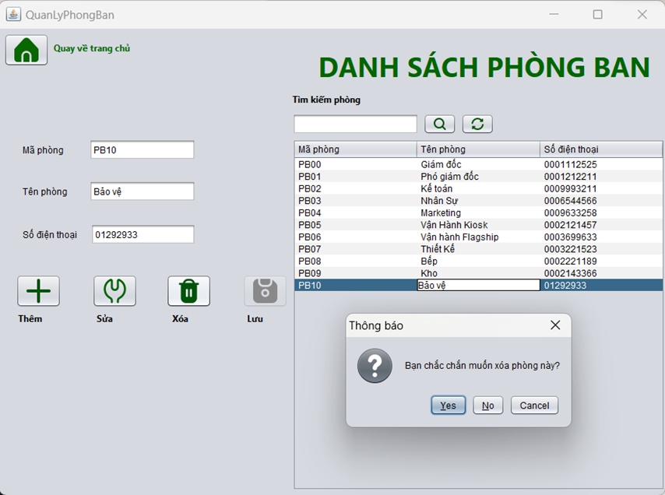

Hình 4. Xóa phòng ban

* Giao diện lúc này sẽ xuất hiện hộp thoại hỏi người dùng “ Bạn có chắc chắn xóa phòng ban này?” để xác nhận lại mong muốn của người dùng
* Nếu nhấn button “Yes” thì giao diện sẽ xuất hiện hộp thoại “Xóa phòng ban thành công”
* Nếu nhấn button “No” thì sẽ trở lại giao diện ban đầu của tab quản lý phòng ban

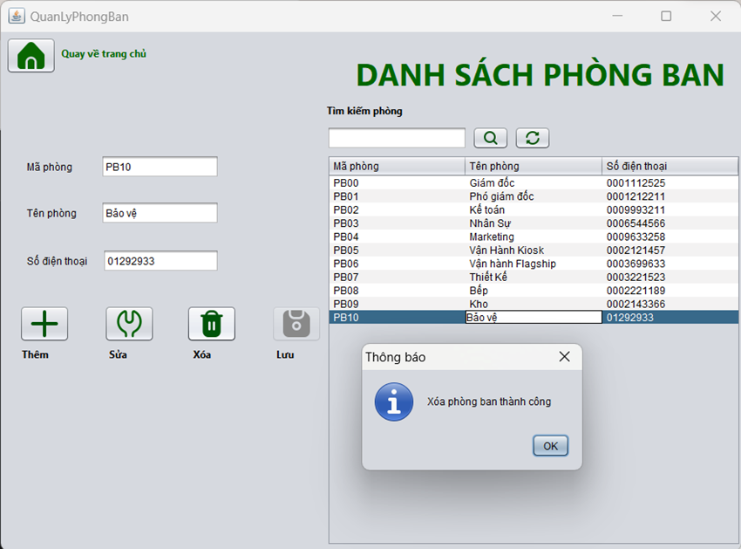

Hình 4. Xóa phòng ban thành công

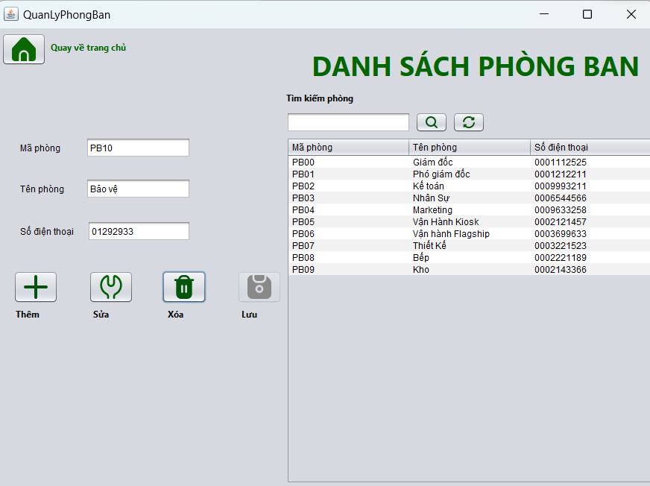

Hình 4. Sau khi xóa phòng ban

* Xóa phòng ban có mã PB10 thành công

### Quản lý công việc

Tab quản lý công việc cho phép người dùng quản lý thông tin các công việc của nhân viên có trong công ty theo giao diện sau:

* Bên trái giao diện là các trường và các ô cho phép người dùng có thể nhập vào các thông tin của phòng ban bao gồm mã công việc, mã phòng ban, hình thức công việc
* Bên phải màn hình là toàn bộ dữ liệu thông tin công việc được trả về từ cơ sở dữ liệu được kết nối

Trong tab quản lý thông tin danh sách công việc, người dùng được phép thực hiện các thao tác thêm, xóa, sửa và lưu thông tin của công việc

#### Thao tác thêm

Để thao tác thêm công việc, người dùng thực hiện các thao tác như sau:

* Nhấn vào button “Thêm”
* Thêm dữ liệu vào các textfield bên trái giao diện
* Nhấn button “Lưu”
* Giao diện sẽ nhảy ra hộp thoại thông báo “Thêm công việc thành công”

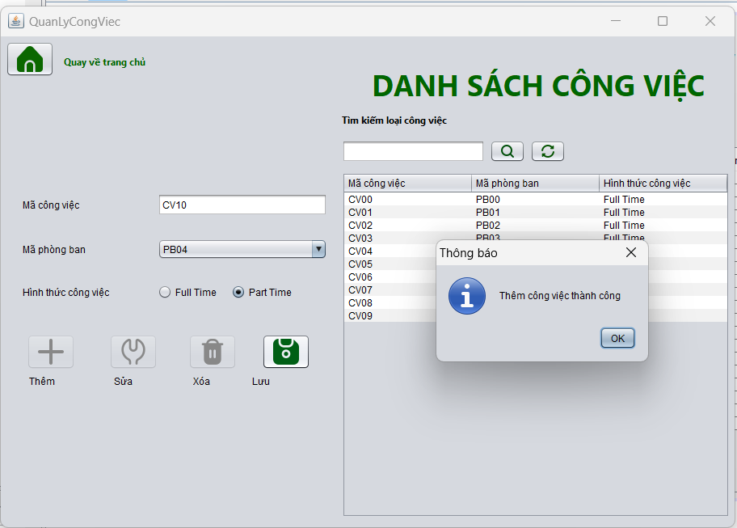

Hình 4. Thêm công việc mới

* Như hình trên, dòng dữ liệu mới được nhập vào với:

Mã công việc: CV10

Mã phòng ban: PB04

Hình thức công việc: Part time

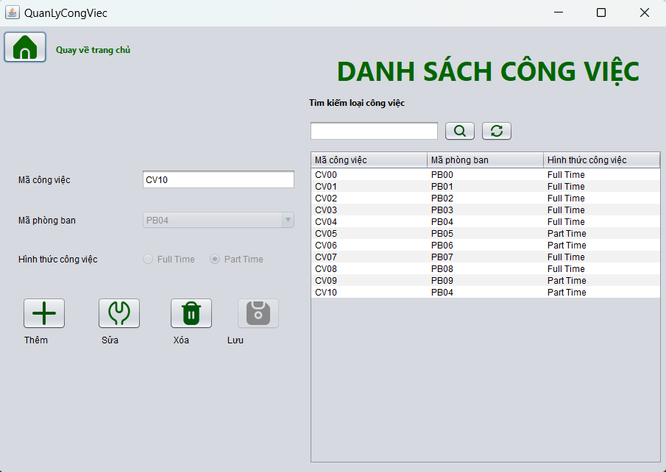

Hình 4. Sau khi thêm công việc

* Dữ liệu mới đã được thêm thành công trên table Công Việc

#### Thao tác sửa

Để thao tác sửa thông tin công việc, người dùng sẽ làm các bước sau:

* Chọn dòng dữ liệu cần sửa thông tin và bấm button “Sửa”
* Tiến hành nhập dữ liệu vào các textfield để sửa thông tin sau đó bấm buttoon “Lưu”
* Giao diện sẽ nhảy ra một hộp thoại thông báo đã “Sửa nhân viên thành công”

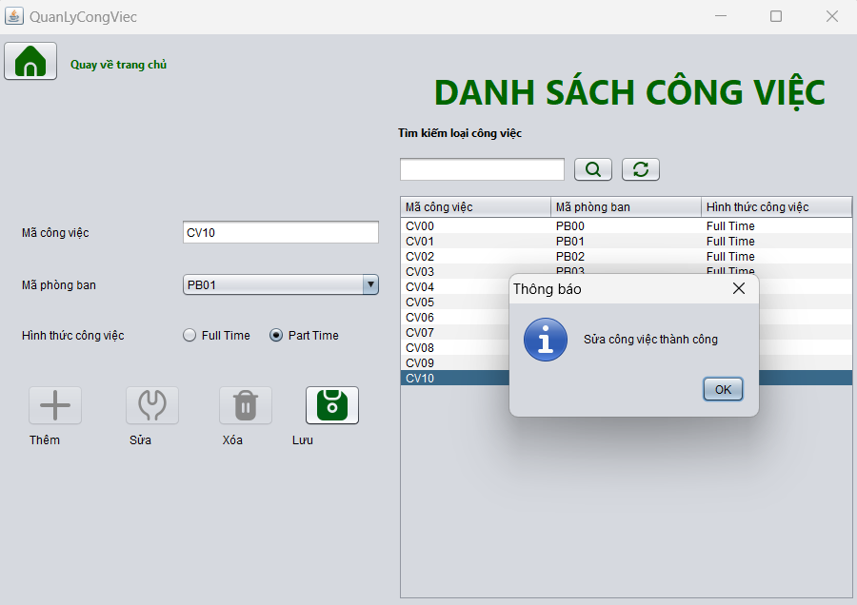

Hình 4. Sửa thông tin công việc thành công

* Như hình trên, ô Mã phòng ban đã được sửa từ “PB04” sang thành “PB01”

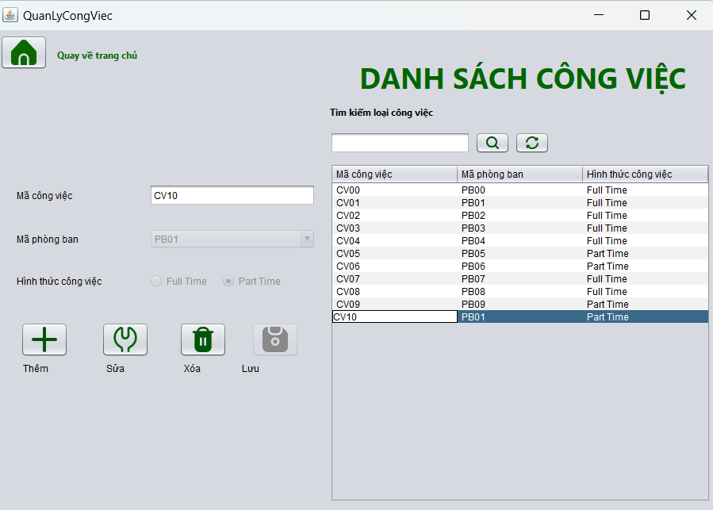

Hình 4. Sau khi sửa thông tin công việc

* Dữ liệu mới đã được cập nhật thành công

#### Thao tác xóa

Để thao tác xóa thông tin công việc, người dùng sẽ phải thực hiện các bước như sau:

* Chọn vào dòng dữ liệu cần xóa tại table danh sách công việc
* Dữ liệu sẽ hiện bên phía tay trái của giao diện
* Ấn button “Xóa” để tiến hành xóa dòng dữ liệu

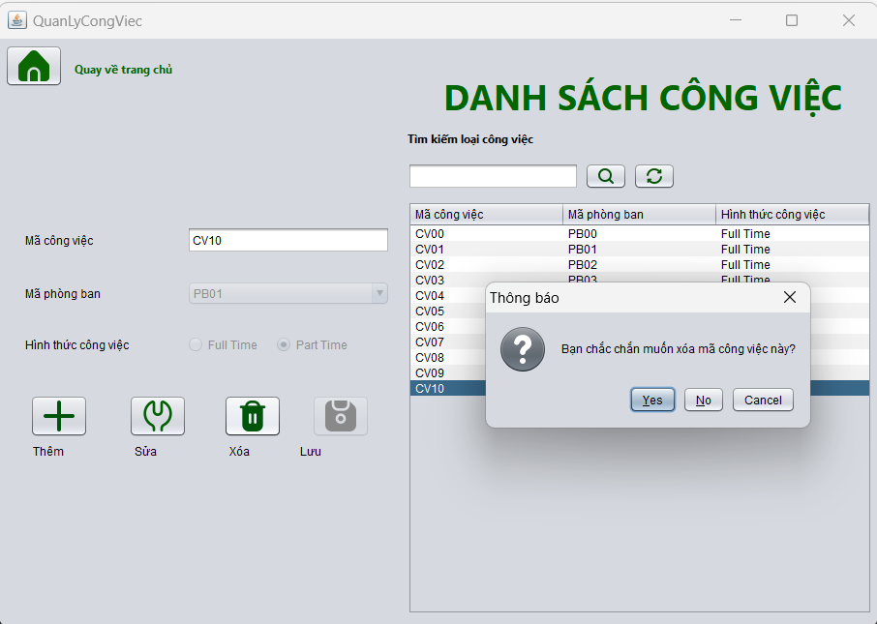

Hình 4. Xóa công việc

* Giao diện lúc này sẽ xuất hiện hộp thoại hỏi người dùng “ Bạn có chắc chắn xóa mã công việc này?” để xác nhận lại mong muốn của người dùng
* Nếu nhấn button “Yes” thì giao diện sẽ xuất hiện hộp thoại “Xóa công việc thành công”
* Nếu nhấn button “No” thì sẽ trở lại giao diện ban đầu của tab quản lý công việc

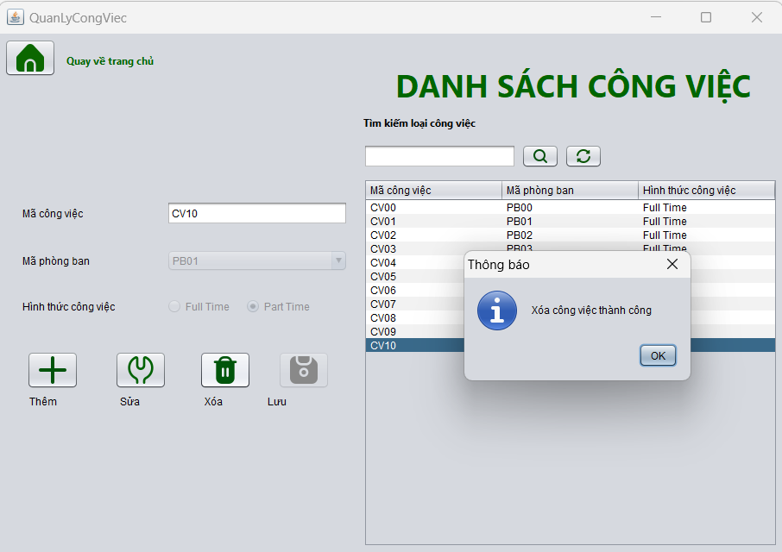

Hình 4. Xóa công việc thành công

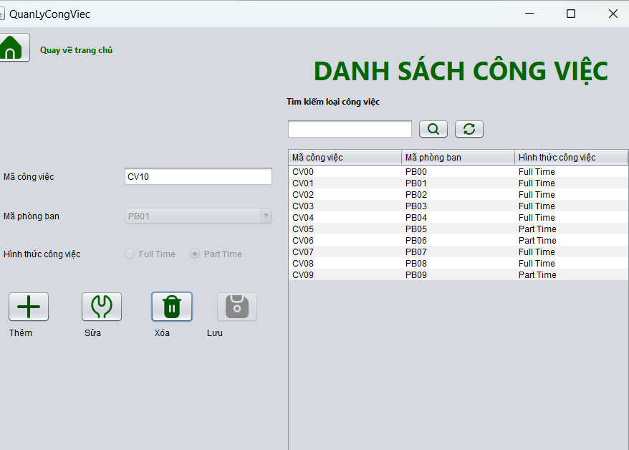

Hình 4. Sau khi xóa công việc thành công

* Xóa công việc có mã CV10 thành công

### Quản lý chức vụ

Tab quản lý chức vụ cho phép người dùng quản lý thông tin về chức vụ, ví trí việc làm trong công ty theo giao diện sau:

* Bên trái giao diện là các trường và các ô cho phép người dùng có thể nhập vào các thông tin các chức vụ hiện có tại công ty bao gồm mã chức vụ, tên chức vụ và mã công việc
* Bên phải màn hình là toàn bộ dữ liệu danh sách chức vụ được trả về từ cơ sở dữ liệu được kết nối

Trong tab quản lý thông tin chức vụ, người dùng được phép thực hiện các thao tác thêm, xóa, sửa và lưu thông tin của chức vụ

#### Thao tác thêm

Để thao tác thêm chức vụ, người dùng thực hiện các thao tác như sau:

* Nhấn vào button “Thêm”
* Thêm dữ liệu vào các textfield bên trái giao diện
* Nhấn button “Lưu”
* Giao diện sẽ nhảy ra hộp thoại thông báo “Thêm chức vụ thành công”

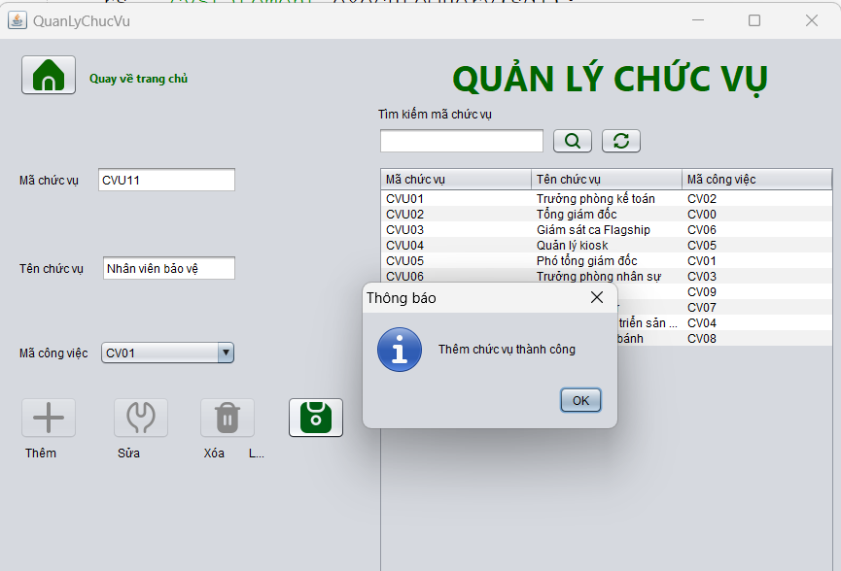

Hình 4. Thêm chức vụ mới thành công

* Như hình trên, dòng dữ liệu mới được nhập vào với:

Mã chức vụ: CV11

Tên chức vụ: Nhân viên bảo vệ

Mã công việc: CV01

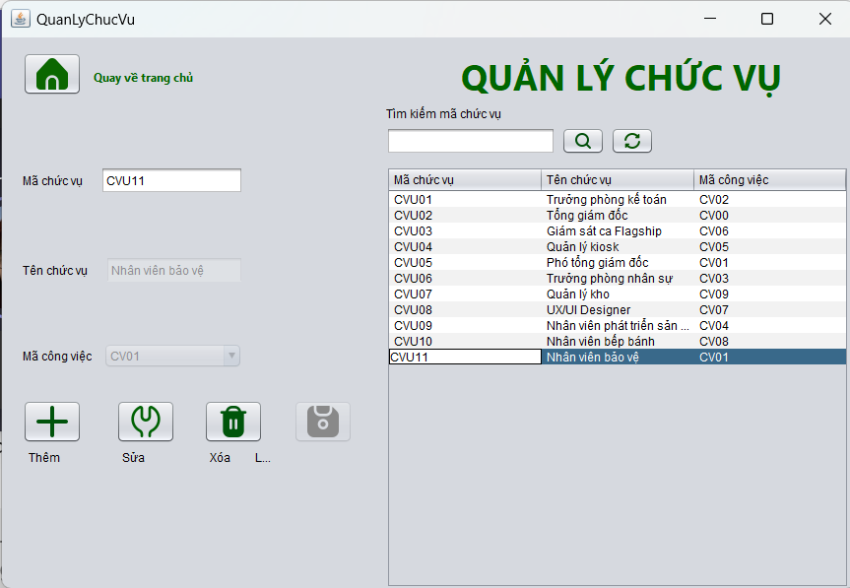

Hình 4. Sau khi thêm chức vụ mới thành công

* Dữ liệu mới đã được thêm vào table Chức Vụ thành công

#### Thao tác sửa

Để thao tác sửa thông tin công việc, người dùng sẽ làm các bước sau:

* Chọn dòng dữ liệu cần sửa thông tin và bấm button “Sửa”
* Tiến hành nhập dữ liệu vào các textfield để sửa thông tin sau đó bấm buttoon “Lưu”
* Giao diện sẽ nhảy ra một hộp thoại thông báo đã “Sửa nhân viên thành công”

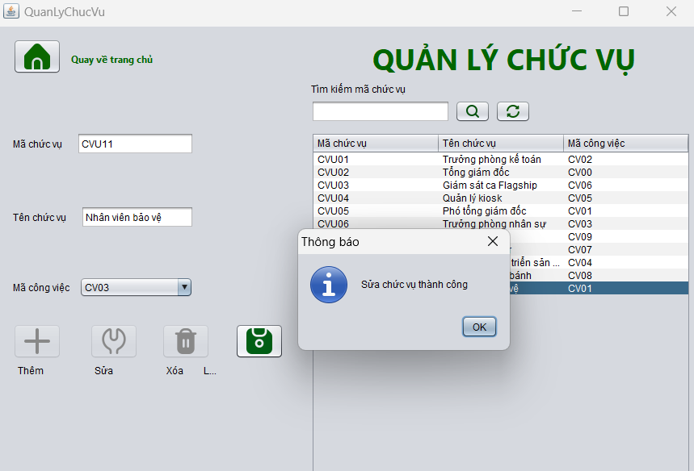

Hình 4. Sửa thông tin chức vụ thành công

* Như hình trên, ô Mã công việc đã được thay đổi từ “CV01” sang “CV03”

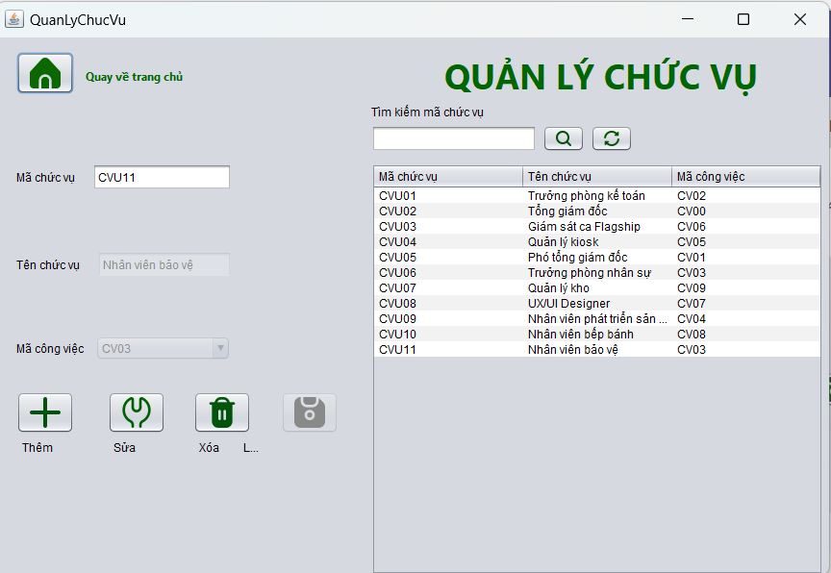

Hình 4. Sau khi sửa thông tin chức vụ thành công

* Dữ liệu đã được cập nhật thành công

#### Thao tác xóa

Để thao tác xóa thông tin chức vụ, người dùng sẽ phải thực hiện các bước như sau:

* Chọn vào dòng dữ liệu cần xóa tại table danh sách chức vụ
* Dữ liệu sẽ hiện bên phía tay trái của giao diện
* Ấn button “Xóa” để tiến hành xóa dòng dữ liệu

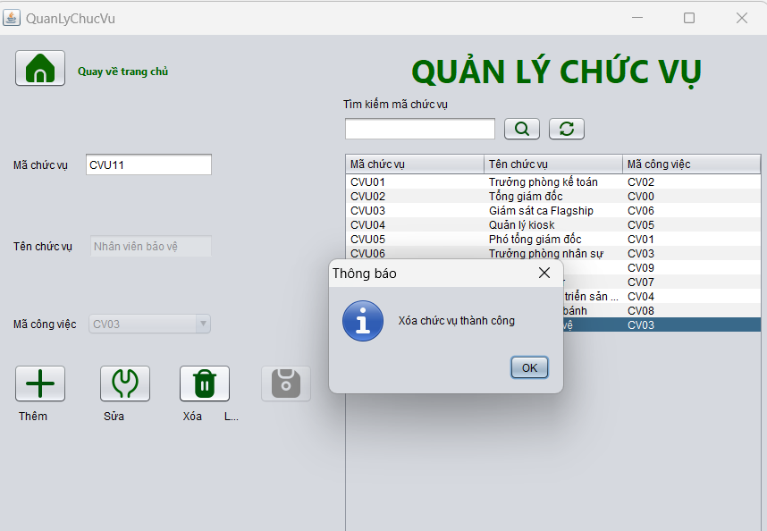

Hình 4. Xóa chức vụ thành công

Hình 4. Sau khi xóa chức vụ thành công

* Xóa chức vụ có mã CVU11 thành công

### Quản lý chế độ

Tab quản lý chế độ cho phép người dùng quản lý thông tin về chế độ của công ty Phúc Long Heritage theo giao diện sau:

* Bên trái giao diện là các trường và các ô cho phép người dùng có thể nhập vào các chế độ chính sách của công ty bao gồm mã chế độ, tên chế độ, tiền được hưởng/bị trừ từ chế độ và chính sách bảo hiểm xã hội cho nhân viên
* Bên phải màn hình là toàn bộ dữ liệu thông tin chế độ được trả về từ cơ sở dữ liệu được kết nối

Trong tab quản lý thông tin chế độ, người dùng được phép thực hiện các thao tác thêm, xóa, sửa và lưu thông tin của chế độ

#### Thao tác thêm

Để thao tác thêm chế độ, người dùng thực hiện các thao tác như sau:

* Nhấn vào button “Thêm”
* Thêm dữ liệu vào các textfield bên trái giao diện
* Nhấn button “Lưu”
* Giao diện sẽ nhảy ra hộp thoại thông báo “Thêm chế độ thành công”

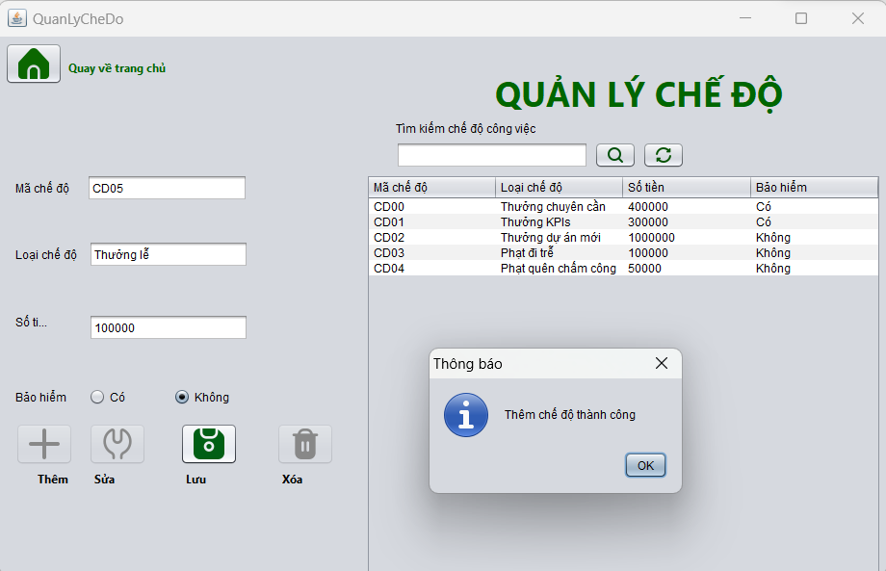

Hình 4. Thêm chế độ mới thành công

* Như hình trên, dòng dữ liệu mới được nhập vào với:

Mã chế độ: CD05

Loại chế độ: Thưởng lễ

Số tiền chế độ: 100000

Bảo hiểm: Có

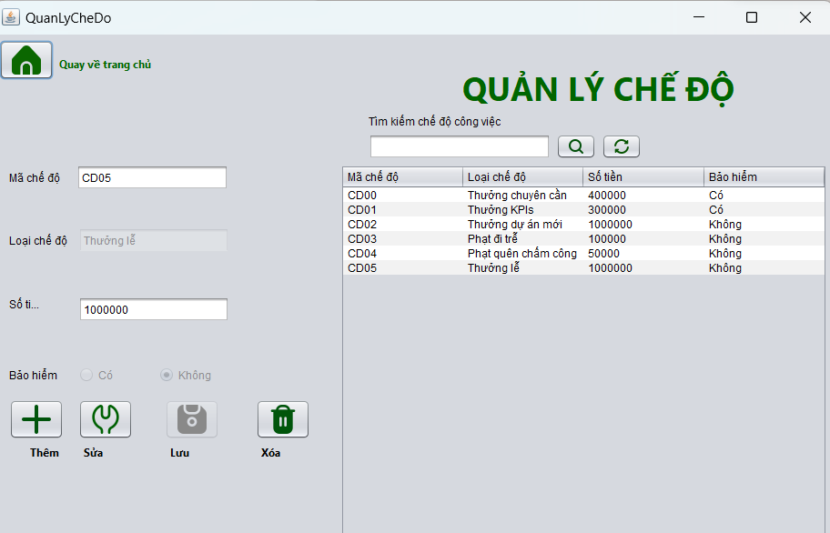

Hình 4. Sau khi thêm chế độ mới thành công

* Dữ liệu mới đã được thêm vào thành công trên table Chế Độ

#### Thao tác sửa

Để thao tác sửa thông tin chế độ, người dùng sẽ làm các bước sau:

* Chọn dòng dữ liệu cần sửa thông tin và bấm button “Sửa”
* Tiến hành nhập dữ liệu vào các textfield để sửa thông tin sau đó bấm buttoon “Lưu”
* Giao diện sẽ nhảy ra một hộp thoại thông báo đã “Sửa chế độ thành công”

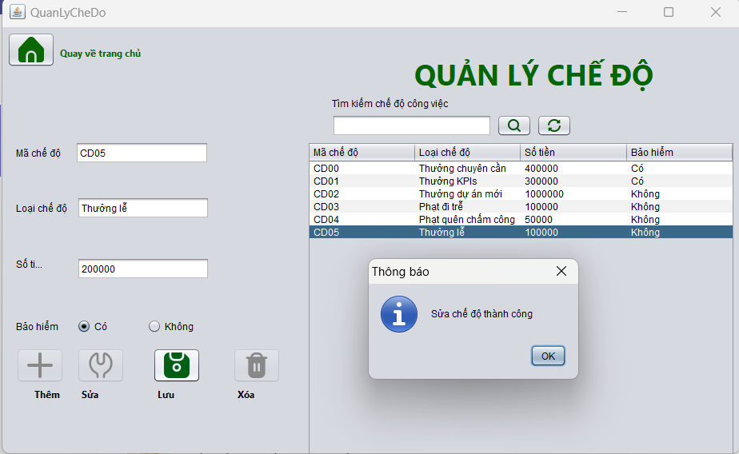

Hình 4. Sửa thông tin chế độ thành công

* Như hình trên, ô số tiền chế độ đã được sửa từ “100000” sang “200000”

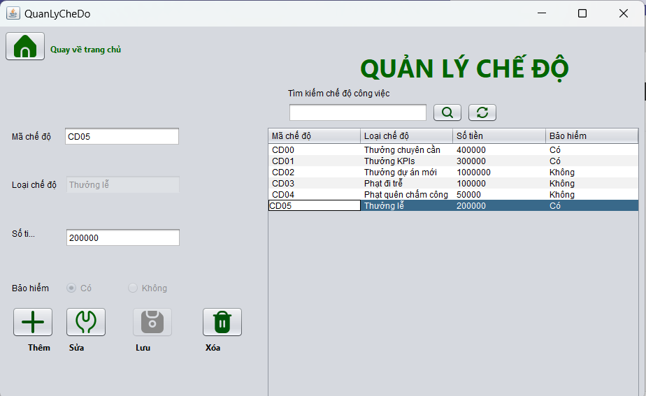

Hình 4. Sau khi sửa thong tin chế độ thành công

* Dữ liệu đã được cập nhật thành công trên table Chế Độ

#### Thao tác xóa

Để thao tác xóa thông tin chế độ, người dùng sẽ phải thực hiện các bước như sau:

* Chọn vào dòng dữ liệu cần xóa tại table danh sách chế độ
* Dữ liệu sẽ hiện bên phía tay trái của giao diện
* Ấn button “Xóa” để tiến hành xóa dòng dữ liệu

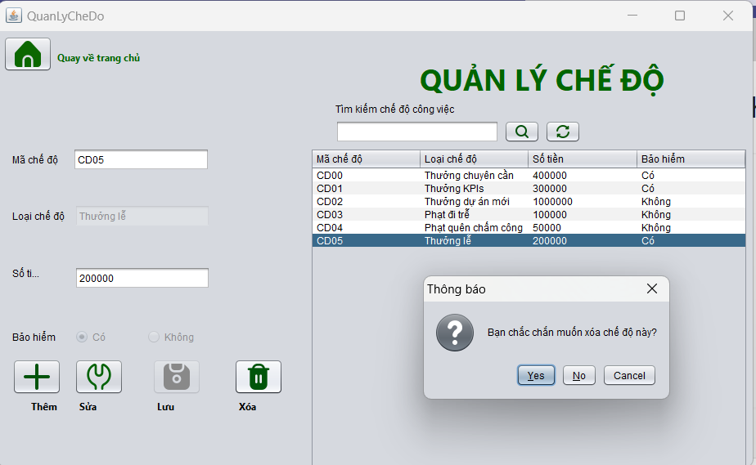

Hình 4. Xóa chế độ

* Giao diện lúc này sẽ xuất hiện hộp thoại hỏi người dùng “ Bạn có chắc chắn xóa chế độ này?” để xác nhận lại mong muốn của người dùng
* Nếu nhấn button “Yes” thì giao diện sẽ xuất hiện hộp thoại “Xóa chế độ thành công”
* Nếu nhấn button “No” thì sẽ trở lại giao diện ban đầu của tab quản lý chế độ

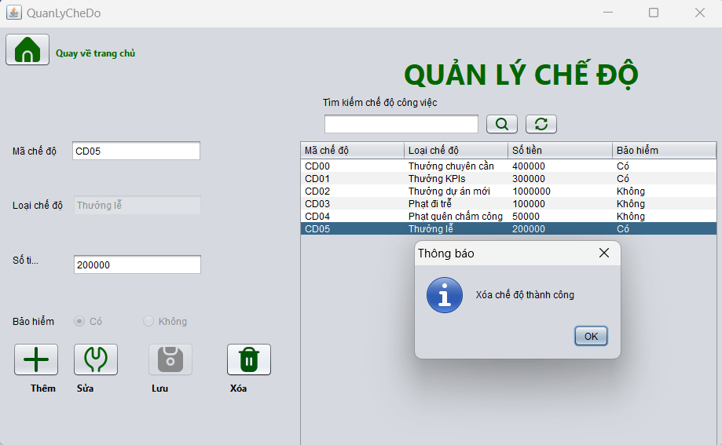

Hình 4. Xóa chế độ thành công

### Quản lý hồ sơ

Tab quản lý hồ sơ cho phép người dùng quản lý thông tin hồ sơ của nhân viên theo giao diện sau:

* Bên trái giao diện là các trường và các ô cho phép người dùng có thể nhập vào các thông tin về hồ sơ của nhân viên bao gồm mã hồ sơ, mã nhân viên, trình độ học vấn
* Bên phải màn hình là toàn bộ dữ liệu danh sách các hồ sơ nhân viên được trả về từ cơ sở dữ liệu được kết nối

Trong tab quản lý hòo sơ nhân viên, người dùng được phép thực hiện các thao tác thêm, xóa, sửa và lưu thông tin hồ sơ của nhân viên

#### Thao tác thêm

Để thao tác thêm hồ sơ, người dùng thực hiện các thao tác như sau:

* Nhấn vào button “Thêm”
* Thêm dữ liệu vào các textfield bên trái giao diện
* Nhấn button “Lưu”
* Giao diện sẽ nhảy ra hộp thoại thông báo “Thêm hồ sơ thành công”

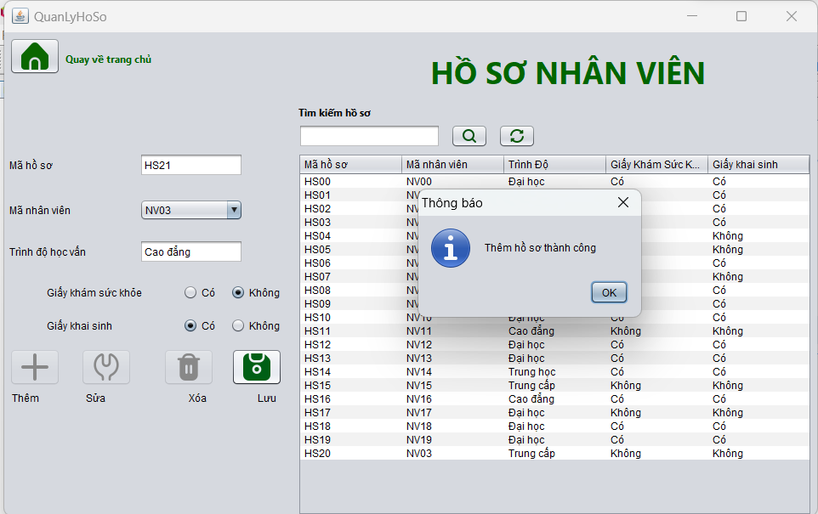

Hình 4. Thêm hồ sơ mới thành công

* Như hình trên, dòng dữ liệu mới được nhập vào với:

Mã hồ sơ: HS21

Mã nhân viên: NV03

Trình độ học vấn: Cao đẳng

Giấy khám sức khỏe: Không

Giấy khai sinh: Có

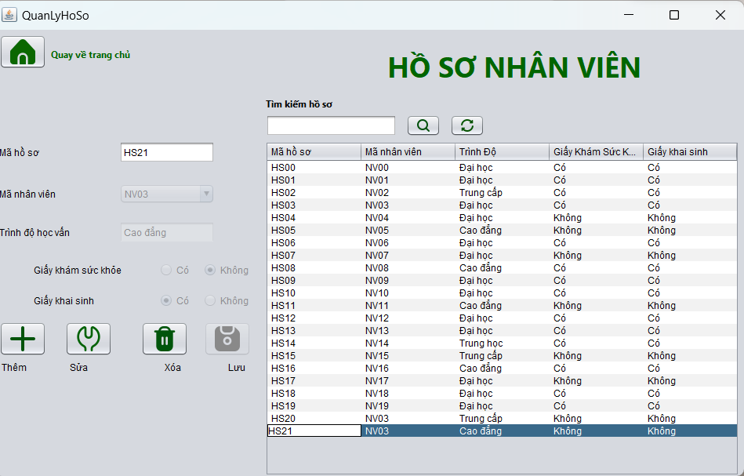

Hình 4. Sau khi thêm hồ sơ mới thành công

* Dữ liệu mới đã được thêm vào thành công trên table Hồ Sơ

#### Thao tác sửa

Để thao tác sửa thông tin hồ sơ, người dùng sẽ làm các bước sau:

* Chọn dòng dữ liệu cần sửa thông tin và bấm button “Sửa”
* Tiến hành nhập dữ liệu vào các textfield để sửa thông tin sau đó bấm buttoon “Lưu”
* Giao diện sẽ nhảy ra một hộp thoại thông báo đã “Sửa hồ sơ thành công”

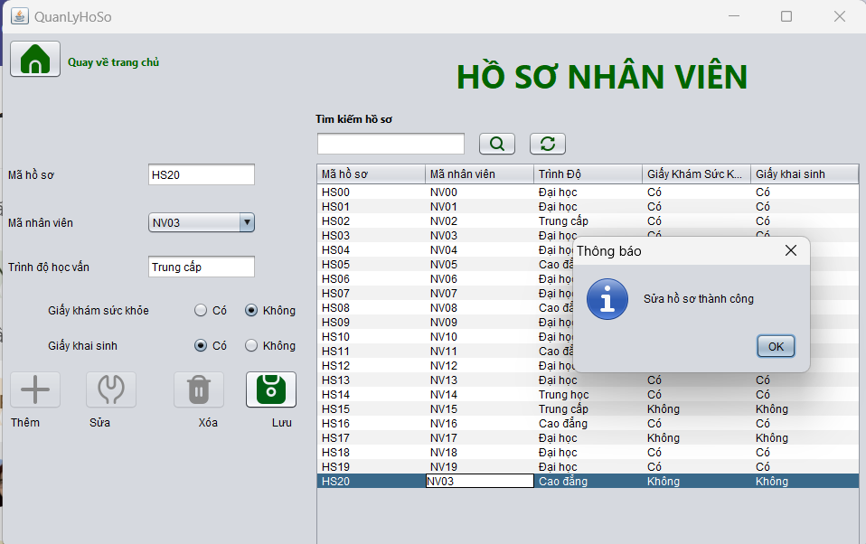

Hình 4. Sửa thông tin hồ sơ thành công

* Như hình trên, ô trình độ học vấn đã được thay đổi từ “Cao đẳng” sang “Trung cấp”

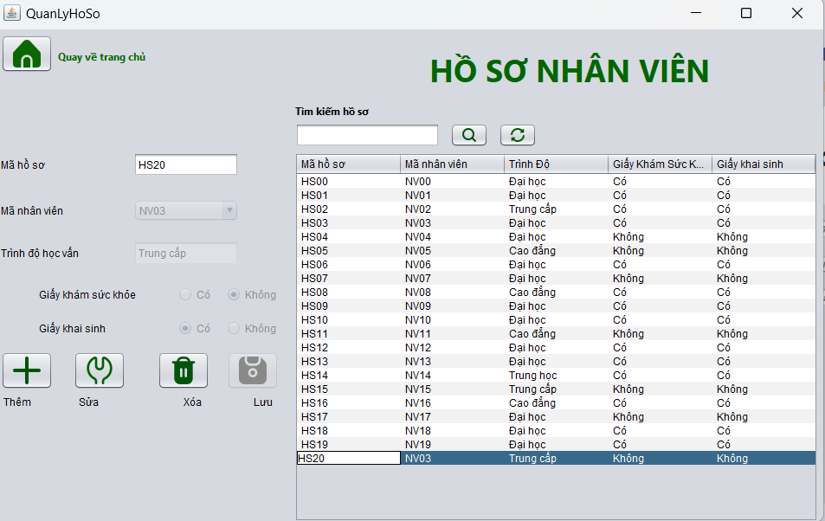

Hình 4. Sau khi sửa thông tin hồ sơ thành công

* Dữ liệu đã được cập nhật thành công trên table Hồ Sơ

#### Thao tác xóa

Để thao tác xóa thông tin hồ sơ, người dùng sẽ phải thực hiện các bước như sau:

* Chọn vào dòng dữ liệu cần xóa tại table danh sách hồ sơ
* Dữ liệu sẽ hiện bên phía tay trái của giao diện
* Ấn button “Xóa” để tiến hành xóa dòng dữ liệu

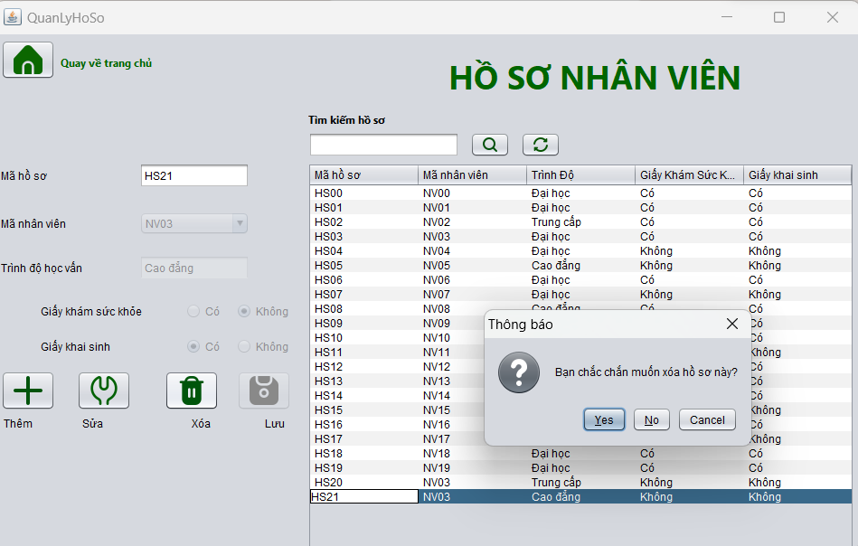

Hình 4. Xóa hồ sơ

* Giao diện lúc này sẽ xuất hiện hộp thoại hỏi người dùng “ Bạn có chắc chắn xóa hồ sơ này?” để xác nhận lại mong muốn của người dùng
* Nếu nhấn button “Yes” thì giao diện sẽ xuất hiện hộp thoại “Xóa hồ sơ thành công”
* Nếu nhấn button “No” thì sẽ trở lại giao diện ban đầu của tab quản lý hồ sơ

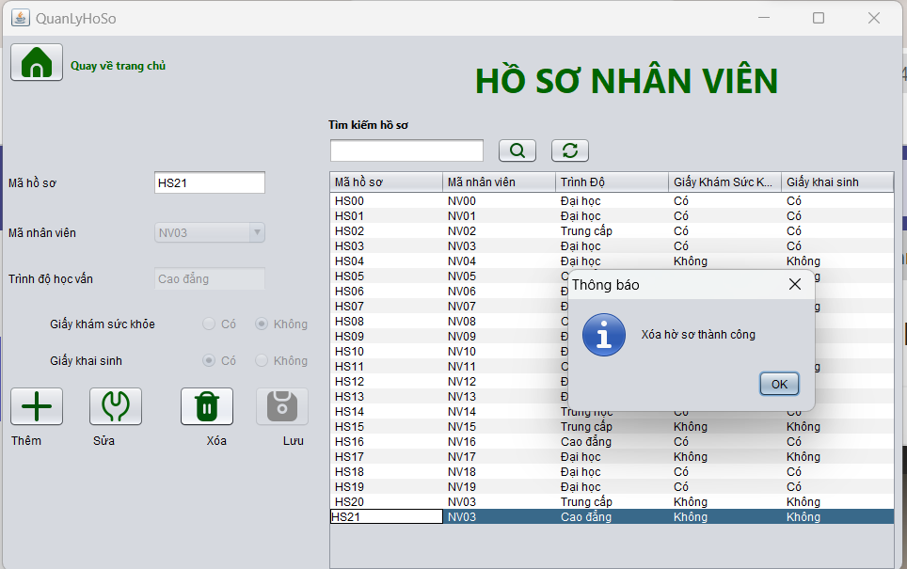

Hình 4. Xóa hồ sơ thành công

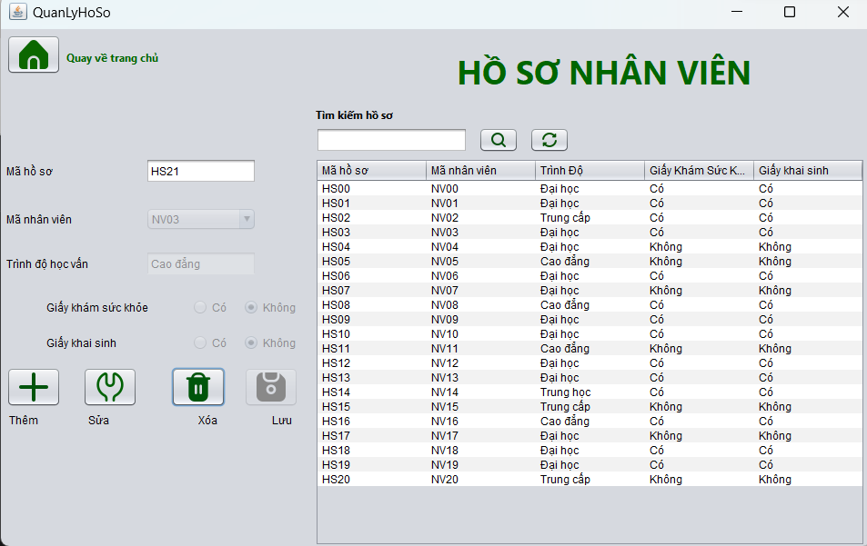

Hình 4. Sau khi xóa hồ sơ thành công

* Xóa hồ sơ có mã HS21 thành công

### Quản lý chấm công

Tab quản lý chấm công cho phép người dùng quản lý thông tin chi tiết về công làm việc của nhân viên theo giao diện sau:

* Bên trái giao diện là các trường và các ô cho phép người dùng có thể nhập vào các thông tin về chấm công của nhân viên bao gồm mã bảng chấm công, mã nhân viên, mã chế độ, số ngày làm việc, số ngày nghỉ phép, số ngày nghỉ không phép, số giờ tăng ca
* Bên phải màn hình là toàn bộ dữ liệu thông tin chấm công được trả về từ cơ sở dữ liệu được kết nối

Trong tab quản lý chấm công, người dùng được phép thực hiện các thao tác thêm, xóa, sửa ,lưu và tìm kiếm thông tin về chấm công của nhân viên

#### Thao tác thêm

Để thao tác thêm bảng chấm công, người dùng thực hiện các thao tác như sau:

* Nhấn vào button “Thêm”
* Thêm dữ liệu vào các textfield bên trái giao diện
* Nhấn button “Lưu”
* Giao diện sẽ nhảy ra hộp thoại thông báo “Thêm bảng chấm công thành công”

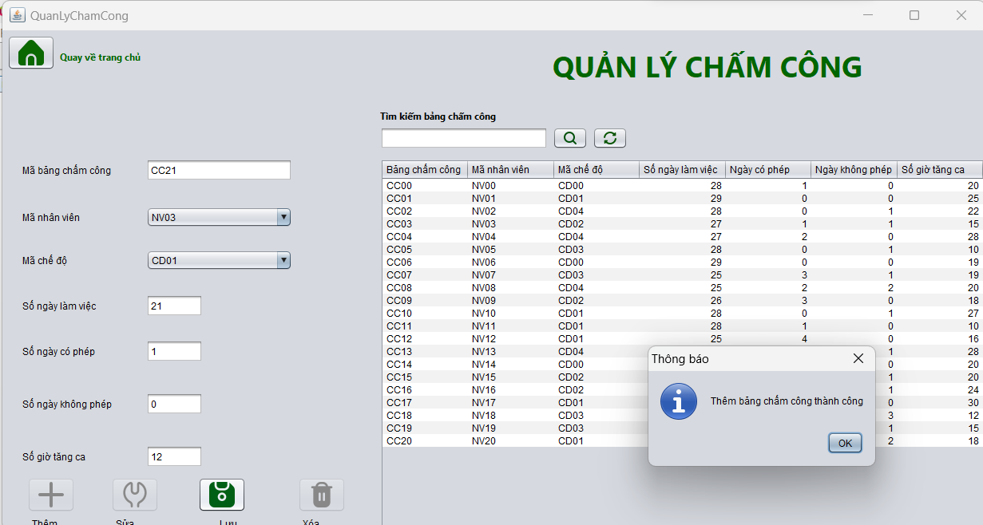

Hình 4. Thêm bảng chấm công thành công

* Như hình trên, dòng dữ liệu mới được nhập vào với:

Mã bảng chấm công: CC21

Mã nhân viên: NV03

Mã chế độ: CD01

Số ngày làm việc: 21

Số ngày có phép: 1

Số ngày không phép: 0

Số giờ tăng ca: 12

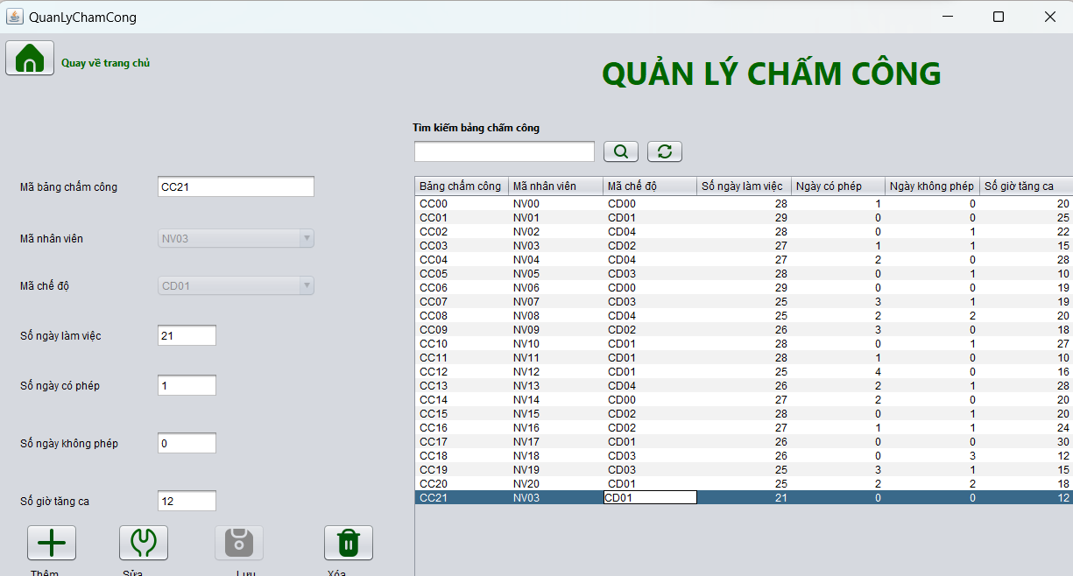

Hình 4. Sau khi thêm bảng chấm công thành công

* Dữ liệu đã được thêm thành công trên table Chấm Công

#### Thao tác sửa

Để thao tác sửa thông tin bảng chấm công, người dùng sẽ làm các bước sau:

* Chọn dòng dữ liệu cần sửa thông tin và bấm button “Sửa”
* Tiến hành nhập dữ liệu vào các textfield để sửa thông tin sau đó bấm buttoon “Lưu”
* Giao diện sẽ nhảy ra một hộp thoại thông báo đã “Sửa bảng chấm công thành công”

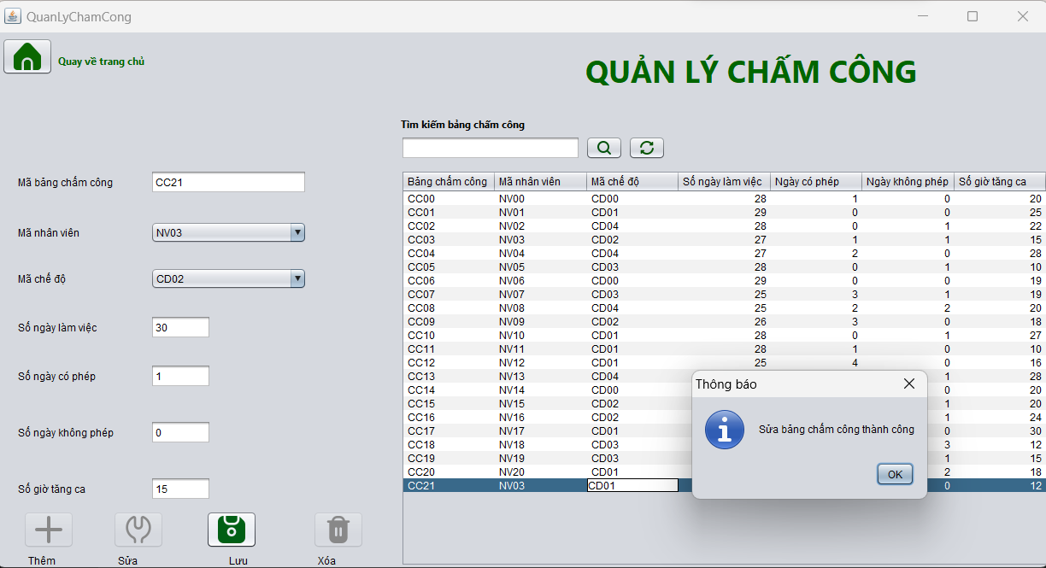

Hình 4. Sửa thông tin bảng chấm công thành công

* Như hình trên, ô Số ngày làm việc đã được thay đổi từ “21” sang “30”

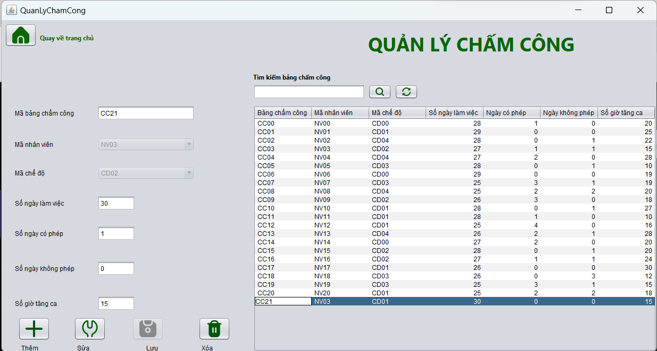

Hình 4. Sau khi sửa bảng chấm công thành công

* Dữ liệu đã được cập nhật thành công trên table Chấm Công

#### Thao tác xóa

Để thao tác xóa thông tin bảng chấm công, người dùng sẽ phải thực hiện các bước như sau:

* Chọn vào dòng dữ liệu cần xóa tại table bảng chấm công
* Dữ liệu sẽ hiện bên phía tay trái của giao diện
* Ấn button “Xóa” để tiến hành xóa dòng dữ liệu

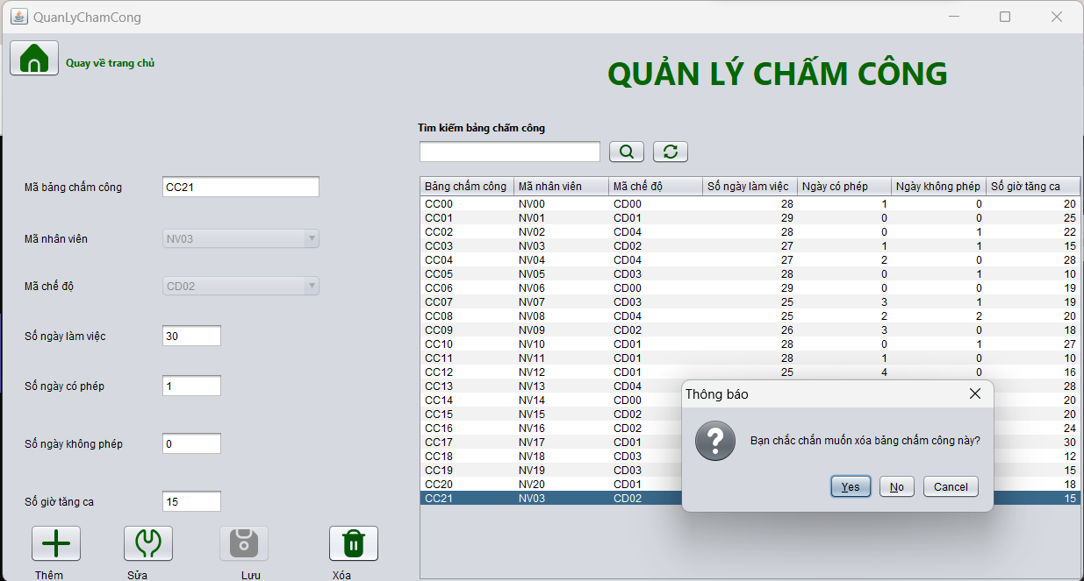

Hình 4. Xóa bảng chấm công

* Giao diện lúc này sẽ xuất hiện hộp thoại hỏi người dùng “ Bạn có chắc chắn xóa bảng chấm công này?” để xác nhận lại mong muốn của người dùng
* Nếu nhấn button “Yes” thì giao diện sẽ xuất hiện hộp thoại “Xóa bảng chấm công thành công”
* Nếu nhấn button “No” thì sẽ trở lại giao diện ban đầu của tab quản lý chấm công

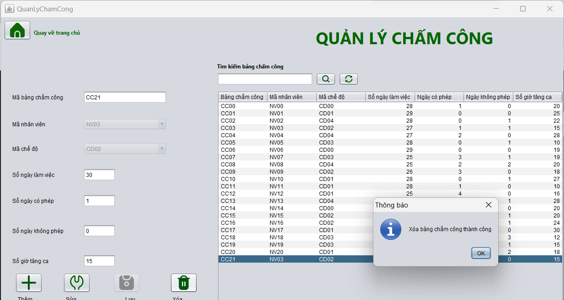

Hình 4. Xóa bảng chấm công thành công

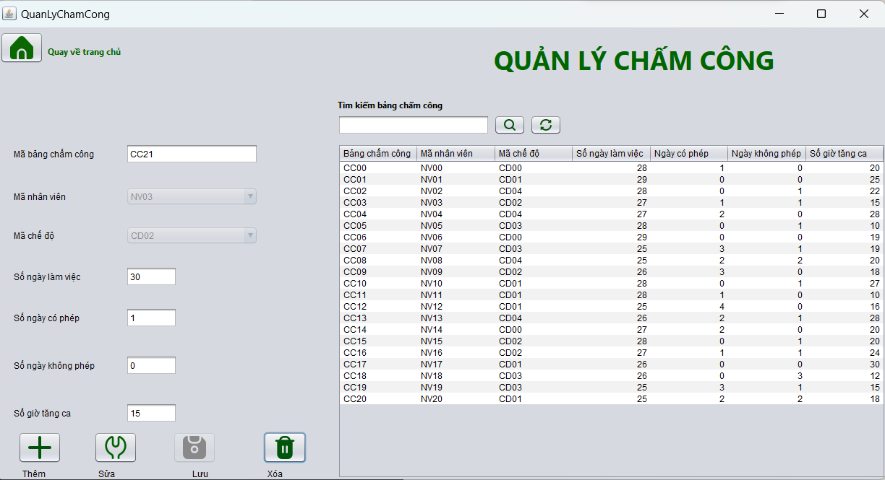

Hình 4. Sau khi xóa bảng chấm công thành công

* Xóa bảng chấm công có mã CC21 thành công

#### Thao tác tìm kiếm

* Để thực hiện thao tác tìm kiếm, người dùng cần thực hiện những bước sau:

Nhập mã bảng chấm công vào textfield “Tìm kiếm bảng chấm công”

Nhấn button có icon “Tìm kiếm” kế bên để table Chấm Công trả dữ liệu về

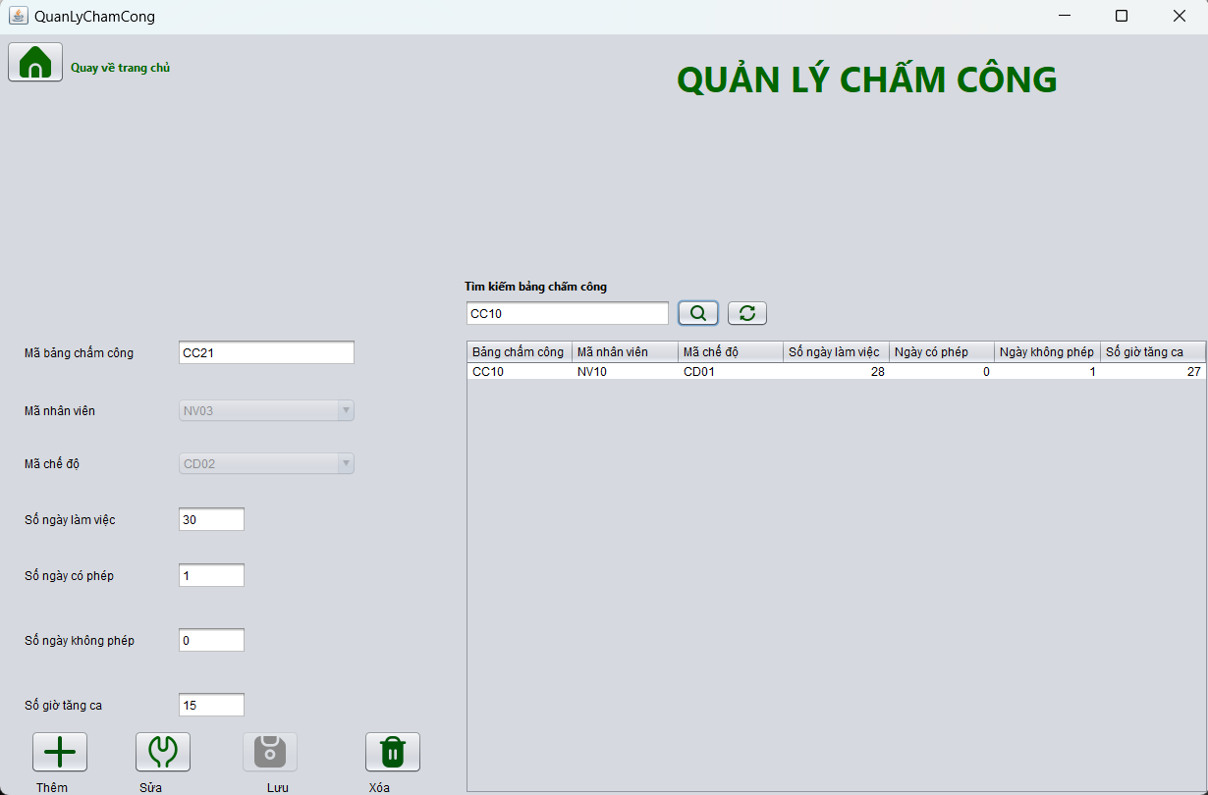

Hình 4. Tìm kiếm thông tin bảng chấm công

* Dữ liệu tìm kiếm đã được trả về khi nhập mã bảng chấm công là “CC10”

### Quản lý lương

Tab quản lý lương cho phép người dùng quản lý thông tin về lương của nhân viên theo giao diện sau:

* Bên trái giao diện là các trường và các ô cho phép người dùng có thể nhập vào các thông tin về lương của nhân viên bao gồm mã phiếu lương, mã nhân viên, mã bảng chấm công, lương cơ bản, phụ cấp và thuế
* Bên phải màn hình là toàn bộ dữ liệu thông tin về lương được trả về từ cơ sở dữ liệu được kết nối

Trong tab quản lý lương, người dùng được phép thực hiện các thao tác thêm, xóa, sửa, lưu và tìm kiếm thông tin về lương của nhân viên

#### Thao tác thêm

Để thao tác thêm phiếu lương, người dùng thực hiện các thao tác như sau:

* Nhấn vào button “Thêm”
* Thêm dữ liệu vào các textfield bên trái giao diện
* Nhấn button “Lưu”

Giao diện sẽ nhảy ra hộp thoại thông báo “Thêm phiếu lương thành công

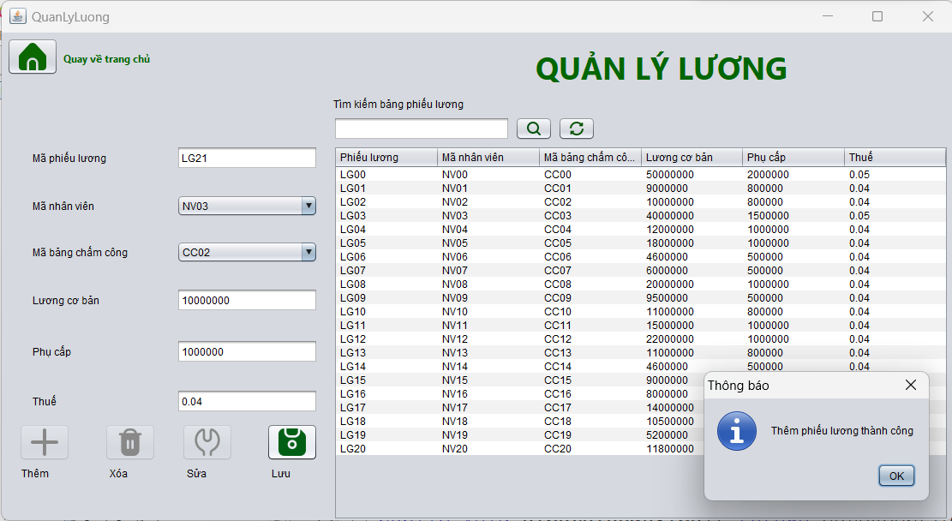

Hình 4. Thêm phiếu lương thành công

* Như hình trên, dòng dữ liệu mới được nhập vào với:

Mã phiếu lương: LG21

Mã nhân viên: NV03

Mã bảng chấm công: CC02

Lương cơ bản: 10000000

Phụ cấp: 1000000

Thuế: 0.04

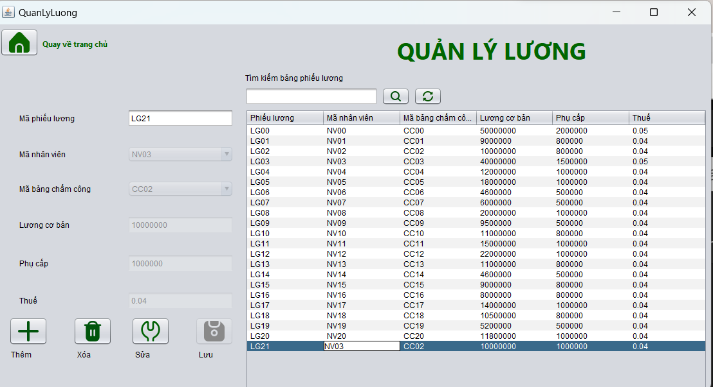

Hình 4. Sau khi thêm phiếu lương thành công

* Dữ liệu mới đã được thêm thành công trên table Lương

#### Thao tác sửa

Để thao tác sửa thông tin phiếu lương, người dùng sẽ làm các bước sau:

* Chọn dòng dữ liệu cần sửa thông tin và bấm button “Sửa”
* Tiến hành nhập dữ liệu vào các textfield để sửa thông tin sau đó bấm buttoon “Lưu”
* Giao diện sẽ nhảy ra một hộp thoại thông báo đã “Sửa phiếu lương thành công”

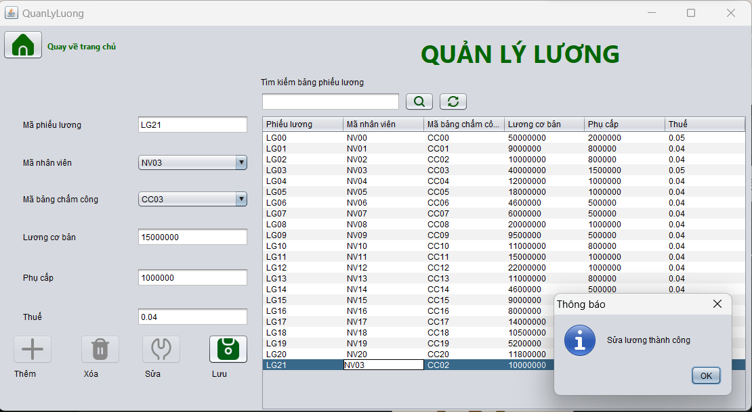

Hình 4. Sửa thông tin phiếu lương thành công

* 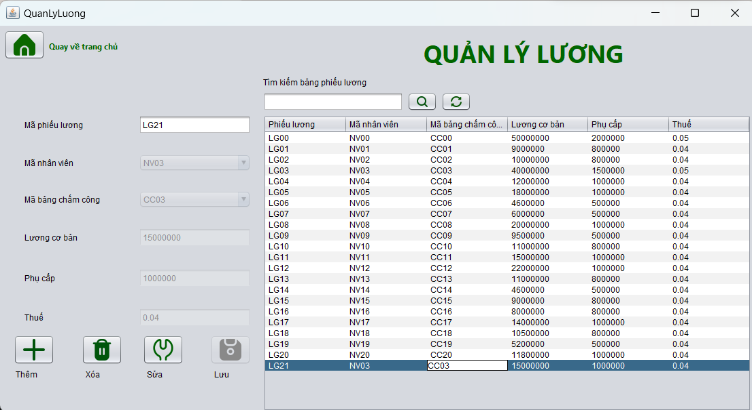Như hình trên, ô Lương cơ bản đã được sửa từ “10000000” thành “15000000”

Hình 4. Sau khi sửa thông tin phiếu lương thành công

* Dữ liệu mới đã được cập nhật thành công trên table Lương

#### Thao tác xóa

Để thao tác xóa thông tin phiếu lương, người dùng sẽ phải thực hiện các bước như sau:

* Chọn vào dòng dữ liệu cần xóa tại table phiếu lương
* Dữ liệu sẽ hiện bên phía tay trái của giao diện
* Ấn button “Xóa” để tiến hành xóa dòng dữ liệu

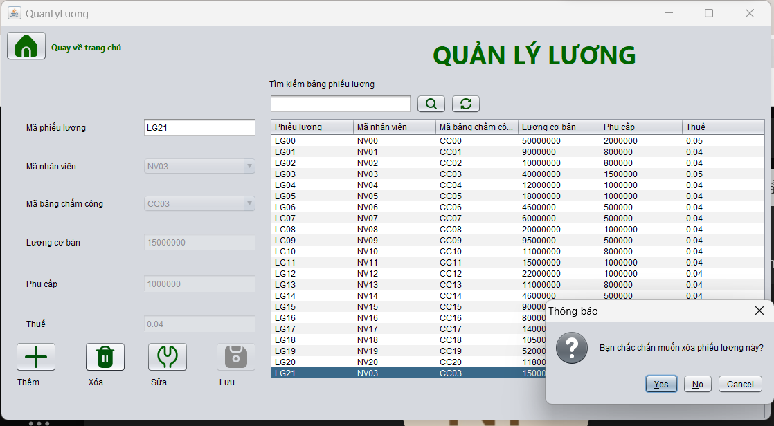

Hình 4. Xóa phiếu lương

* Giao diện lúc này sẽ xuất hiện hộp thoại hỏi người dùng “ Bạn có chắc chắn xóa phiếu lương này?” để xác nhận lại mong muốn của người dùng
* Nếu nhấn button “Yes” thì giao diện sẽ xuất hiện hộp thoại “Xóa phiếu lương thành công”
* Nếu nhấn button “No” thì sẽ trở lại giao diện ban đầu của tab quản lý lương

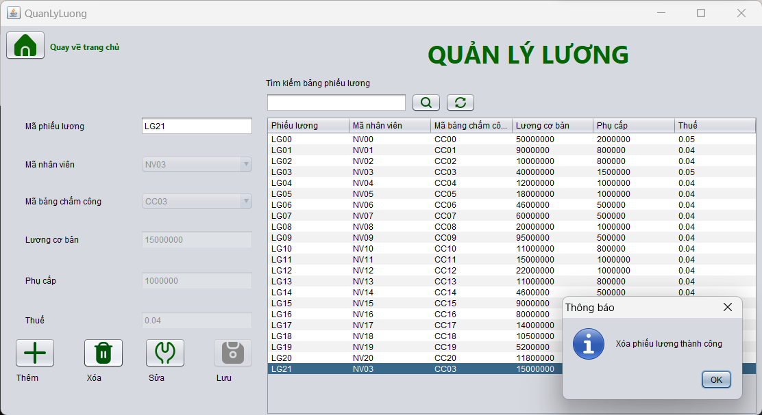

Hình 4. Xóa phiếu lương thành công

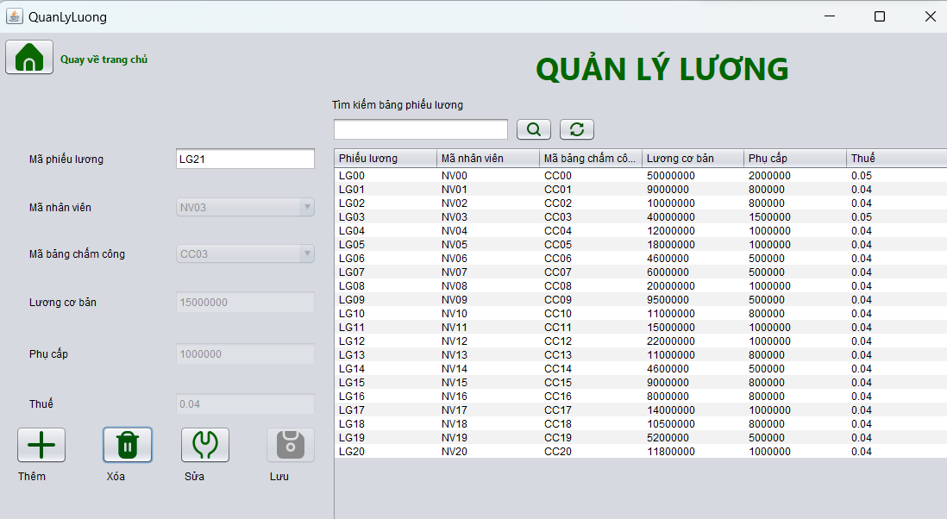

Hình 4. Sau khi xóa phiếu lương thành công

* Xóa phiếu lương có mã LG21 thành công

#### Thao tác tìm kiếm

* Để thực hiện thao tác tìm kiếm, người dùng cần thực hiện những bước sau:

Nhập mã phiếu lương vào textfield “Tìm kiếm bảng phiếu lương”

Nhấn button có icon “Tìm kiếm” kế bên để table Lương trả dữ liệu về

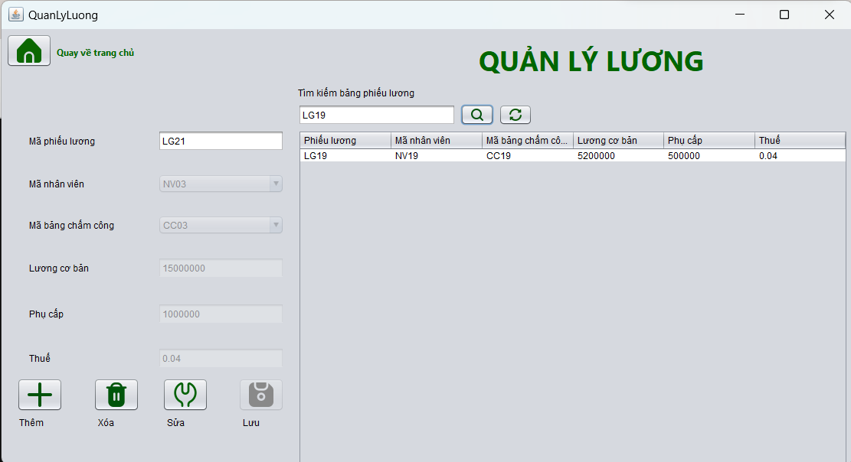

Hình 4. Tìm kiếm thông tin phiếu lương

* Dữ liệu tìm kiếm đã được trả về khi nhập mã phiếu lương là “NV19”

# KẾT LUẬN

## Những kết quả đạt được

Đồ án học phần về đề tài ***“Quản lý nhân sự tại Công ty cổ phần Phúc Long Heritage”*** đã hoàn thành bước đầu về hình thành ý tưởng mô tả bài toán, triển khai, phân tích, cài đặt cơ sở dữ liệu thiết thực với đời sống hằng ngày và cài đặt hệ thống quản lý thông tin nhân sự và chấm công – tiền lương.

Phần nào đã áp dụng được các kiến thức đã học để hoàn thành đồ án học phần về các mô hình phân tích các lớp

Code chương trình theo hướng đối tượng

Tìm hiểu cơ sở lý thuyết về tổng quan về lý thuyết Java và các công cụ được sử dụng trong đồ án

Hiện thực chương trình quản lý nhân sự:

* Thực hiện kết nối với cơ sở dữ liệu
* Thực hiện trợ giúp user khi sử dụng chương trình quản lý nhân sự
* Thực hiện các chức năng thêm, xóa, sửa, tìm kiếm

## Những điểm còn hạn chế

Chưa thực hiện được 2 phần sau:

* Thực hiện đăng nhập/đăng xuất/thoát hệ thống
* Làm thêm phần báo cáo (report) về chấm công và tính lương cho nhân viên

Bên cạnh các kết quả đạt được thì đồ án vẫn còn một số điều không thể tránh khỏi các thiếu xót. Các sơ đồ còn hạn chế, công cụ phân tích còn căn bản.

Trình bày bài báo cáo vẫn còn thiếu xót và chưa xúc tích.

Kỹ năng thể hiện các mô hình thiết kế thông qua việc sử dụng các công cụ thiết kế máy tính chưa chuyên nghiệp, một số thành phần của mô hình còn có độ chuẩn xác chưa cao.

Thời gian có hạn nên chưa tìm hiểu được phần sao lưu và phục hồi hệ thống

# TÀI LIỆU THAM KHẢO

1. ThS Nguyễn Thanh Trường (2020 – 2021) “Giáo trình Lập trình Java” - <https://sites.google.com/site/ngthruong/lap-trinh-java/ly-thuyet>
2. <https://topdev.vn/blog/tong-quan-ve-ngon-ngu-lap-trinh-java/>